Министерство цифрового развития, связи и массовых коммуникаций Российской Федерации

Федеральное государственное бюджетное образовательное учреждение высшего образования «Сибирский государственный университет телекоммуникаций и информатики»
(СибГУТИ)

09.03.01 Информатика и вычислительная техника
Программное обеспечение средств вычислительной техники и автоматизированных систем
очная форма обучения

ОТЧЕТ ПО ПРОИЗВОДСТВЕННОЙ ПРАКТИКЕ
Тип практики: Технологическая (проектно-технологическая) практика
в/на АО "Корпоративные ИТ-проекты"

ТЕМА ИНДИВИДУАЛЬНОГО ЗАДАНИЯ
Разработка подсистемы 1С в заданной предметной области

Выполнил:
студент института информатики и вычислительной техники
группа ИП-312
/ /
20.07.2026 (подпись) (ФИО)

Проверил:
Руководитель практики от СибГУТИ
/ /
20.07.2026 (подпись) (ФИО)
отметка _________________________ «____» ________ 202__г.

Новосибирск 2026

НАПРАВЛЕНИЕ НА ПРАКТИКУ

На основе договора № 2025/97/183 от 09.07.2026 г.
федеральное государственное бюджетное образовательное учреждение высшего образования "Сибирский государственный университет телекоммуникаций и информатики" (СибГУТИ) направляет студента 3 курса, института информатики и вычислительной техники, гр. ИП-312
__________Дорогина Никиту Сергеевича____________________________________________
(ФИО обучающегося)
для прохождения Производственная практика – Технологическая (проектно-технологическая) практика практики с 03.06.2026 по 20.07.2026 в/на АО "Корпоративные ИТ-проекты"
(наименование организации/кафедры/структурного подразделения СибГУТИ)

МП Директор института³ __________/________________/

ОХРАНА ТРУДА

Вводный инструктаж __________________________________
(должность, Ф.И.О.)

03.06.2026 _____________
М.П. (подпись)

Зачет принял __________________________________
(должность, Ф.И.О.)

03.06.2026 _____________
М.П. (подпись)

План-график проведения практики

Направление: 09.03.01 Информатика и вычислительная техника
(код, наименование направления (специальности))
Направленность (профиль)/ специализация: Программное обеспечение средств вычислительной техники и автоматизированных систем
Объем практики: 360/10 часов/ЗЕ
Тип практики: Технологическая (проектно-технологическая) практика

Содержание практики:
Тема индивидуального задания практики Разработка подсистемы 1С в заданной предметной области.

Наименование видов деятельности  в соответствии с рабочей программой практики | Дата  (начало – окончание)
Общее ознакомление со структурным подразделением предприятия, вводный инструктаж по технике безопасности | 03.06.2026
Выдача задания на практику, деление студентов на группы (если необходимо), определение конкретной индивидуальной темы, формирование плана работ | 03.06.2026
Работа с библиотечными фондами структурного подразделения или предприятия, сбор и анализ материалов по теме практики | 03.06.2026
Выполнение работ в соответствии с составленным планом  (необходимо укрупненно перечислить основные виды работ)  - изучение технической документации  - разработка конфигурации в 1С | 04.06.2026 - 14.07.2026
Анализ полученных результатов и произведённой̆ работы, составление отчета по практике | 15.07.2026 - 20.07.2026

Руководитель практики
от профильной организации / /
«____» мая 2026г. (подпись) (ФИО)

Руководитель практики от СибГУТИ / /
«____» мая 2026г. (дата до начала практики) (подпись) (ФИО)

Студент / /
«____» мая 2026г. (дата до начала практики) (подпись) (ФИО)

ДНЕВНИК РАБОТЫ

Дата/период | Рабочее место и краткое содержание выполняемых работ | Отметка о выполнении (выполнено/ не выполнено)
03.06.2026 | Ознакомление со структурным подразделением предприятия, вводный инструктаж по технике безопасности.  Получение задание на практику, определение конкретной индивидуальной темы, формирование плана работ.  Работа с библиотечными фондами структурного подразделения, сбор и анализ материалов по теме практики
04.06.2026 | Знакомство с объектами платформы 1С
05.06.2026 | Знакомство с объектами справочной информации
06.06.2026 | Знакомство с документооборотом торгового предприятия
07.06.2026 | Знакомство с регистрами накопления
08.06.2026 | Рассмотрение видов регистров накопления. Знакомство с регистрами сведений. Знакомство с функционалом для редактирования интерфейса приложения.
09.06.2026 | Написание небольшой программы на встроенном языке платформы 1С
10.06.2026 | Изучение базовых элементов встроенного языка платформы 1С: типов данных, логических операций, встроенных функций платформы. Знакомство с синтакс-помощником.
11.06.2026 | Знакомство с событиями объектов конфигурации 1С. Знакомство с процедурами и функциями.
12.06.2026 | Знакомство с типами данных объектов конфигурации: объектом и ссылкой. Знакомство с событиями элементов форм.
13.06.2026 | Изучение способов чтения информации из базы данных 1С: запросы, схема компоновки данных. Знакомство с отчётами.
14.06.2026 | Получение данных из регистров. Знакомство с виртуальными таблицами.
15.06.2026 | Выполнение задачи контроля остатков и расчёта себестоимости товаров.
16.06.2026 | Выполнение задачи расчёта валовой прибыли и рентабельности. Знакомство с кросс-таблицами и диаграммами для построения сложных отчётов.
17.06.2026 – 21.06.2026 | Знакомство с бухгалтерским учётом в 1С.  Решение задачи выплаты заработной платы сотрудникам.
22.06.2026 | Знакомство с CRM-системой.  Знакомство с бизнес-процессами и задачами в 1С.
23.06.2026 | Офис АО “Корпоративные ИТ проекты” по адресу ул. Каменская 78/2, 4 этаж.  Разработка общей структуры предприятия.
24.06.2026 – 26.06.2026 | Офис АО “Корпоративные ИТ проекты” по адресу ул. Каменская 78/2, 4 этаж.  Разработка справочников, отражающих подразделения, входящие в состав предприятия.
27.06.2026 – 28.06.2026 | Офис АО “Корпоративные ИТ проекты” по адресу ул. Каменская 78/2, 4 этаж.  Разработка основных справочников, отражающих подразделения, входящие в состав предприятия: Участки, Цеха, Бригады.
29.06.2026 | Офис АО “Корпоративные ИТ проекты” по адресу ул. Каменская 78/2, 4 этаж.  Разработка побочных справочников, отражающих подразделения, входящие в состав предприятия: Сотрудники, Должности, Склады.
30.06.2026 | Офис АО “Корпоративные ИТ проекты” по адресу ул. Каменская 78/2, 4 этаж.  Разработка справочников, отражающих производственный процесс: РесурсныеСпецификации, ВидыРабот, ЕдиницыИзмерения. Разработка побочного справочника Контрагенты.
01.07.2026 | Офис АО “Корпоративные ИТ проекты” по адресу ул. Каменская 78/2, 4 этаж.  Разработка торгового документа ПоступлениеТовара. Разработка журнала документов ТорговыеДокументы.
02.07.2026 | Офис АО “Корпоративные ИТ проекты” по адресу ул. Каменская 78/2, 4 этаж.  Разработка регистра накопления ОстаткиТовара. Разработка реализации движений, создаваемых документом ПоступлениеТовара в регистр накопления ОстаткиТовара.
03.07.2026 | Офис АО “Корпоративные ИТ проекты” по адресу ул. Каменская 78/2, 4 этаж.  Разработка отчёта по регистру ОстаткиТовара.
04.07.2026 | Офис АО “Корпоративные ИТ проекты” по адресу ул. Каменская 78/2, 4 этаж.  Разработка регистров сведений РасценкиРабот, ЦеныНоменклатуры, ПланПроизводства.
05.07.2026 – 06.07.2026 | Офис АО “Корпоративные ИТ проекты” по адресу ул. Каменская 78/2, 4 этаж.  Разработка документа ФормированиеПланаПроизводства. Разработка реализации движений, создаваемых документом ФормированиеПланаПроизводства в регистр сведений ПланПроизводства.
07.07.2026 | Офис АО “Корпоративные ИТ проекты” по адресу ул. Каменская 78/2, 4 этаж.  Разработка регистра накопления Выработка.
08.07.2026 – 11.07.2026 | Офис АО “Корпоративные ИТ проекты” по адресу ул. Каменская 78/2, 4 этаж.  Разработка документа ПроизводствоТовара. Разработка реализации движений, создаваемых документом ПроизводствоТовара в регистры накопления Выработка и ОстатокТовара.
12.07.2026 – 13.07.2026 | Офис АО “Корпоративные ИТ проекты” по адресу ул. Каменская 78/2, 4 этаж.  Разработка отчёта по план-факту производства на основе регистра сведений ПланПроизводства и регистра накопления Выработка.
14.07.2026 | Офис АО “Корпоративные ИТ проекты” по адресу ул. Каменская 78/2, 4 этаж.  Доработка внешнего вида клиентского приложения.
15.07.2026 – 20.07.2026 | Анализ полученных результатов, составление отчета по практике.

КРАТКАЯ ХАРАКТЕРИСТИКА РАБОТЫ ПРАКТИКАНТА

Отзыв руководителя от предприятия о работе студента (выполнение программы практики, овладение производственными навыками, отношение к работе, трудовая дисциплина и др.)

Руководитель практики от предприятия: ______________/____________/
М.П.

Отзыв руководителя от СибГУТИ о работе студента (выполнение программы практики, овладение производственными навыками, отношение к работе, трудовая дисциплина и др.)

Компетенции | Уровень сформированности компетенций
ПК-1 - Способен разрабатывать требования и проектировать программное обеспечение;
ПК-3 - Способен разрабатывать графический дизайн интерфейса, проектировать пользовательский интерфейсы по готовому образцу или концепции интерфейса

отметка о зачете (оценка) ________________

Руководитель практики от СибГУТИ: ______________/____________/

Содержание
ЗАДАНИЕ НА ПРАКТИКУ 3
ВВЕДЕНИЕ 4
ПОСТАНОВКА ЗАДАЧИ 5
ВЫБОР ПРОГРАМННЫХ СРЕДСТВ 6
ПРОГРАММНАЯ РЕАЛИЗАЦИЯ 7
НСИ (Нормативно-справочная информация) 8
Закупки: 18
Выработка: 21
ОПИСАНИЕ ИНТЕРФЕЙСА ПОЛЬЗОВАТЕЛЯ 37
ЗАКЛЮЧЕНИЕ 49
СПИСОК ИСПОЛЬЗОВАННОЙ ЛИТЕРАТУРЫ 50

ЗАДАНИЕ НА ПРАКТИКУ

Создать подсистему для учета в предметной области, которая должна включать:
- Документы
- Справочники
- Регистры
- Отчеты
Задание творческое, важно показать не знание темы билета, а умение проектировать цельную систему. Ниже описаны бизнес-процессы, объекты и реквизиты, которые выступают подсказкой, а не техническим заданием. Можно добавлять свои реквизиты, менять существующие. Можно формулировать свои допущения и гипотезы.
Предметная область:
- Учет выработки в цехе предприятия

ВВЕДЕНИЕ

В условиях современной рыночной экономики эффективность деятельности любого предприятия напрямую зависит от качества и скорости обработки информации. Бизнес-процессы в производственной сфере требуют оперативного учёта и контроля на всех этапах — от планирования закупок до отгрузки готовой продукции. Внедрение автоматизированных систем управления становится не просто конкурентным преимуществом, а обязательным условием выживания и устойчивого развития компании.
Особую роль в этом процессе играет экосистема 1С: Предприятие. На сегодняшний день платформа 1С является безусловным лидером среди систем автоматизации управления и учёта на российском рынке. Её популярность обусловлена не только широким функционалом и адаптивностью под требования российского законодательства, но и огромным спросом на квалифицированных специалистов в этой области. Овладение средствами разработки конфигураций в 1С открывает широкие карьерные перспективы, позволяя решать задачи любой сложности — от настройки типовых конфигураций до разработки уникальных отраслевых решений.
Ввиду всего вышесказанного любой опыт разработки ПО в 1С является бесценным для современного IT-специалиста в России.

ПОСТАНОВКА ЗАДАЧИ

Создать подсистему для учета выработки в цехе предприятия, которая должна включать
- Документы
- Справочники
- Регистры
- Отчеты
Примерный перечень выполняемых действий:
- Формирование плана по количеству выпуска определённого вида товаров по участкам, бригадам, цехам
- Фиксация информации о количестве товаров (произведенных, выданных, принятых, забракованных)
- Получение информации по количеству товаров в разрезе бригад, цехов, участков
Примерный перечень объектов/реквизитов для решения задачи:
- Производственные точки
- Производственные спецификации (список деталей для получения готовой продукции)
- Сотрудники производства
- Расценки работ сотрудников
- Отчет по план-факту производства

- Номер рапорта
- Месяц
- Год
- Код цеха
- Название цеха
- Код участка
- Название участка
- Код бригады
- ФИО бригадира
- Номер детали
- Дата
- Количество деталей, выданных в работу
- Количество деталей, принятых, годных
- Количество деталей, бракованных

ВЫБОР ПРОГРАМННЫХ СРЕДСТВ

Платформа “1С:Предприятие 8”:
Технологическая платформа “1С:Предприятие 8” является основой для создания всех прикладных решений. Её ключевая особенность — метаданные: разработчик не пишет код с нуля, а визуально конструирует структуру будущего приложения, описывая справочники, документы, регистры и другие объекты. Платформа берёт на себя хранение данных, управление правами доступа, базовую бизнес-логику и построение интерфейсов. Это позволяет сосредоточиться на предметной задаче (учёте выработки), а не на низкоуровневой реализации.

Конфигуратор (Толстый клиент):
Конфигуратор — специализированная среда разработки, входящая в состав платформы. Именно в нём создаются и модифицируются все объекты конфигурации: определяются структуры справочников, логика документов, формы и отчёты. Использование Конфигуратора позволяет: визуально проектировать приложение без написания объемного кода., разрабатывать программные модули на встроенном языке для реализации уникальной бизнес-логики, отлаживать и тестировать решение в процессе разработки.
Толстый клиент (Конфигуратор) предоставляет наиболее полный набор инструментов, необходимых для разработки.

Встроенный язык платформы 1С:
Это предметно-ориентированный язык, специально разработанный для автоматизации бизнес-задач. Его ключевые преимущества для работы:
- Событийная модель: код выполняется в ответ на действия пользователя или системные события (например, запись документа, открытие формы), что идеально подходит для интерактивных приложений.
- Мягкая типизация и наличие англоязычного и русскоязычного синтаксиса, что упрощает написание и чтение кода.
- Наличие универсальных коллекций (Массив, Структура, ТаблицаЗначений, ДеревоЗначений) для удобной обработки данных в памяти.

Язык запросов 1С:
Для получения и анализа данных из информационной базы используется язык запросов. Это декларативный язык, напоминающий SQL, но адаптированный под специфику 1С. В рамках задачи учёта выработки он необходим для:
- Выборки данных из регистров накопления и сведений.
- Расчёта числовых показателей вроде суммы, количества, себестоимости.
- Работы с виртуальными таблицами регистров, которые позволяют получать данные (например, остатки на конкретную дату) без написания сложных запросов.

ПРОГРАММНАЯ РЕАЛИЗАЦИЯ

Стоит начать с того, что в задании нас просят разработать подсистему. Однако уместить весь разрабатываемый функционал в одной подсистеме хоть и возможно, но создаст непреодолимые трудности для эксплуатации для конечного пользователя ввиду того, что все возможные элементы просто в ней не уместятся.
Поэтому, для удобства пользователя, помимо целевой, будут добавлены побочные подсистемы.
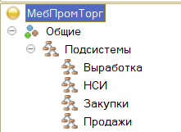
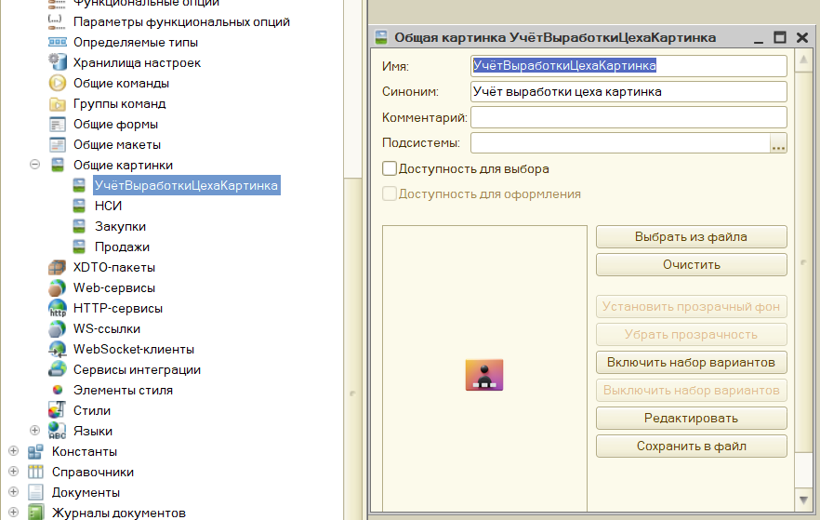
В разделе “Общие” создадим нужные подсистемы, а также добавим к ним иконки размера 48x48 (Скриншот 2):
Скриншот 2. Вставка иконки для подсистемы в конфигураторе
Скриншот 1. Список подсистем в конфигураторе

Ближе к концу разработки выяснилось, что подсистема “Продажи” нам не особо нужна, так как наша задача учитывать выработку цехов, а не торговлю. В случае же с “Закупками” эта торговая подсистема нам необходима для того, чтобы наше предприятие могло откуда-то приобретать детали, из которых оно будет делать продукцию.
Теперь рассмотрим каждую подсистему в отдельности.

НСИ (Нормативно-справочная информация)
Нормативно-справочная информация состоит из 11 справочников (Скриншот 3).
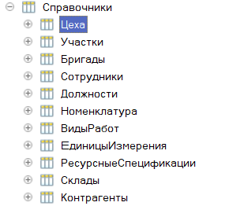
Скриншот 3. Полный список справочников в конфигураторе

Первые 5 описывают структуру предприятия, а оставшиеся 6 – производственный процесс.
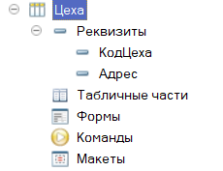
Элементы справочника “Цеха” (Скриншот 4) находятся на самом верху иерархии, а потому их реквизиты ограничиваются кодом цеха и адресом. И то и другое – строки, в которых у пользователя полная свобода вводить что он хочет.
Скриншот 4. Справочник "Цеха" в конфигураторе

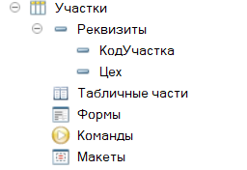
Цеха разделены на участки. Справочник “Участки” (Скриншот 5) имеет 2 реквизита – свой код (строка) и ссылку на цех, в котором находится.
Скриншот 5. Справочник "Участки" в конфигураторе

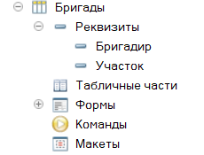
На участках работают бригады. Справочник “Бригады” (Скриншот 6) содержит реквизиты “Бригадир” и ссылку на участок. Реквизит бригадир так же является ссылкой на элемент уже другого справочника, о котором далее.
Скриншот 6. Справочник "Бригады" в конфигураторе

Далее идёт самая нижняя ступень иерархии – справочник “Сотрудники” (Скриншот 7). Этот справочник содержит в себе много реквизитов, которые обычно учитываются компаниями при приёме сотрудников на работу. Большая часть из них строчные. Самый нужный здесь реквизит – “Должность”. Содержит в себе ссылку на элемент справочника, “Должности”, состоящий полностью из стандартных реквизитов кода и названия.
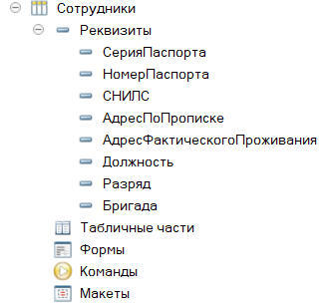
При дальнейшем развитии конфигурации и разработке учёта в разрезе сотрудников реквизит “Бригада” тоже будет полезен, но на данный момент он не играет никакой важной роли.
Скриншот 7. Справочник "Сотрудники" в конфигураторе

Реквизит же “Должность” нужен нам при использовании элементов справочника “Сотрудники” внутри элементов справочника “Бригады”, чтобы не назначить руководить бригадой сотрудника, не являющегося бригадиром. Делается это процедурой в модуле справочника “Бригады”, изображённой на скриншоте 8.
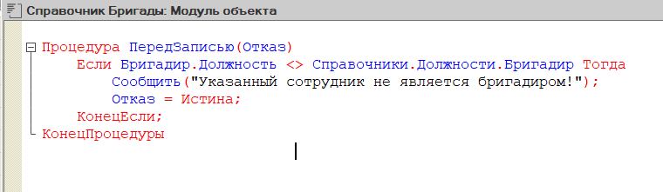
Скриншот 8. Реализация проверки должности бригадира при создании бригады
В параметр “Отказ” автоматически подаётся булево поле объекта, не позволяющего сохранить изменения после редактирования объекта, если оно равно Истина.
Стоит отметить, что такое условие возможно написать только для должности, предопределённой в конфигурации, но не для созданных пользователем.
Итого, внутри предприятия получается структура, представленная на скриншоте 9:
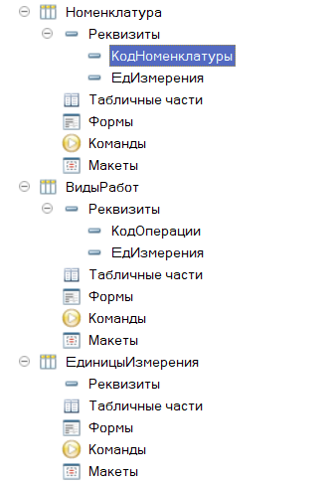
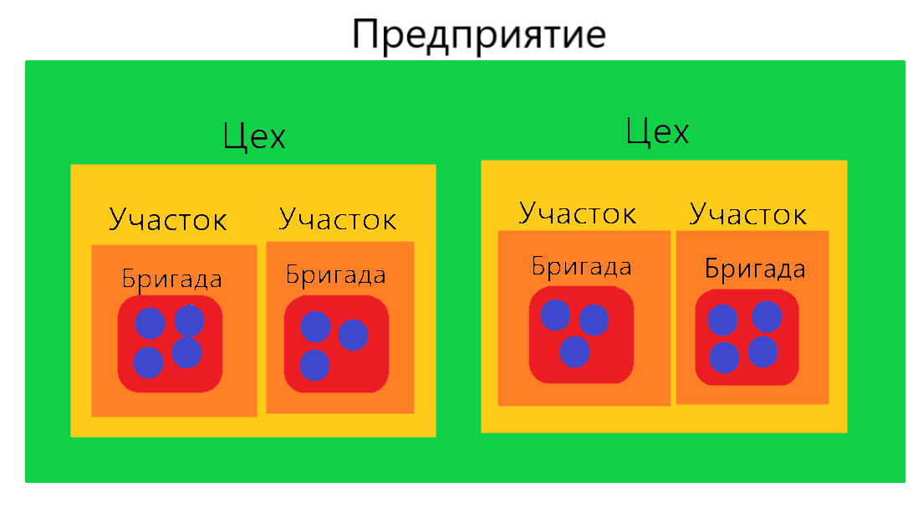
Теперь перейдём к справочникам, больше относящимся к самому процессу производства. Рассмотрим сразу 3: Номенклатура, ВидыРабот, ЕдИзмерения (Скриншот 10).
Скриншот 10. Справочники "Номенклатура", "ВидыРабот" и "ЕдиницыИзмерения" в конфигураторе
Скриншот 9. Общая структура предприятия

Первый представляет из себя список всех возможных товаров, какими только оперирует наше предприятие: детали, полуфабрикаты, готовая продукция. Специально, чтобы пользователь мог для себя произвести данное разделение, мы делаем этот справочник иерархическим через настройки иерархии внутри объекта конфигурации (Скриншот 11). 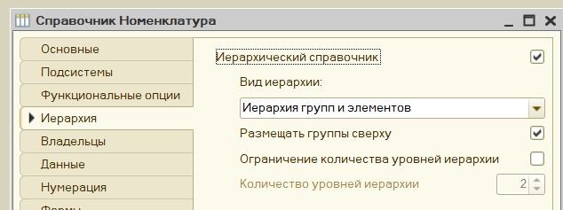
Скриншот 11. Включение иерархии в справочнике
Второй содержит в себе полный перечень работ, которые могут выполнять сотрудники нашего предприятия.
Ни один из этих справочников не содержит ревизита цены, потому что цены обычно в принципе не отражаются в реквизитах самих справочников, для этого существуют регистры сведегний, о чём позже.
Оба эти справочника, помимо кода элемента содержат ссылку на элемент справочника ЕдиницыИзмерения.
Этот третий справочник содержит в себе только стандартные строчные реквизиты кода и наименования. Наличие единиц измерения в документации является крайне необходимым для понимания производственного процесса, поэтому реквизит ЕдИзмерения ещё много раз будет встречаться в других объектах конфигурации и автоматически подставляться формы этих объектов при использовании в них элементов справочников “Номенклатура” и “ВидыРабот”.
Прежде чем перейти к рассмотрению самого важного для производства справочника, затронем оставшиеся побочные: “Контрагенты” (Скриншот 13) и “Склады” (Скриншот 12).
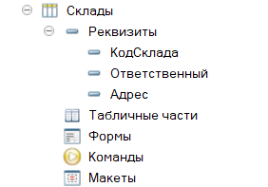
Контрагенты поставлют предприятию детали, склады хранят эти детали и то, что предприятие из них производит.
Скриншот 12. Справочник "Склады" в конфигураторе

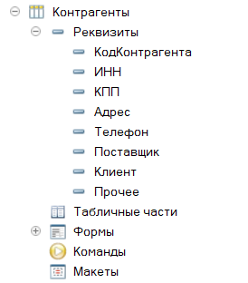
Реквизиты склада роли не играют, нам важно лишь само наличие таких сущностей как склады.
Скриншот 13. Справочник "Контрагенты" в конфигураторе
В случае с Контрагентами 3 последних реквизита имеют значение для торговых документов, в которых будут использоваться элементы. Эти реквизиты представляют из себя булевы значения, отражённые в форме для редактирования элемента в качестве чекбоксов. Они отражают, состоит ли предприятие в тех или иных торговых отношениях с данным контрагентом.
Последний же справочник, играющий самую важную роль в процессе производства это РесурсныеСпецификации (Скриншот 14).
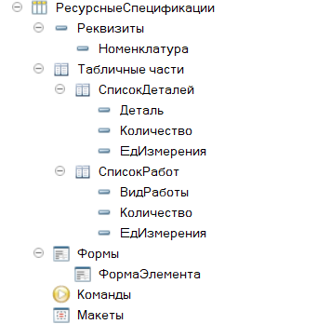
Данный справочник состоит уже только из важных реквизитов. Он представляет собой технологию производства какой-либо номенклатуры: полный список необходимых деталей в одной табличной части и работ в другой. Реквизит “Деталь” является ссылкой на элемент справочника “Номенклатура”, а ВидРаботы, соответственно на элемент справочника “ВидыРаботы”. Так же для этого объекта конфигурации была создана уникальная форма для заполнения (Скриншот 15).
Скриншот 14. Справочник "РесурсныйСпецификации" в конфигураторе
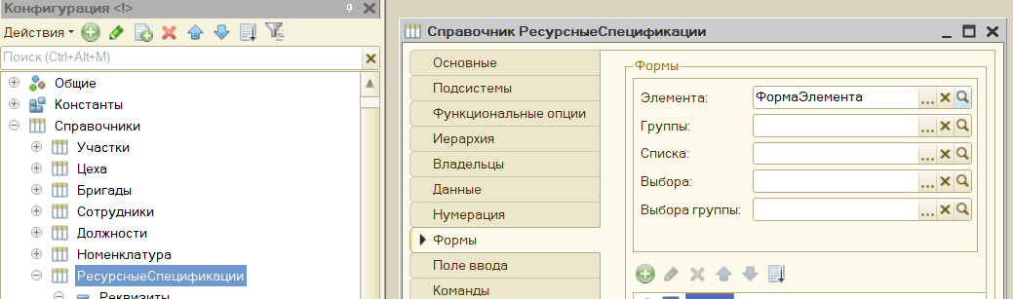
Скриншот 15. Создание формы элемента справочника
Код в модуле этой формы (Скриншот 16, Скриншот 17) позволяет автоматически подставлять соответствующее значение в реквизит ЕдИзмерения при выборе работы или детали. При этом доступ к ручному редактированию этого реквизита в табличной части отключён (Скриншот 18).
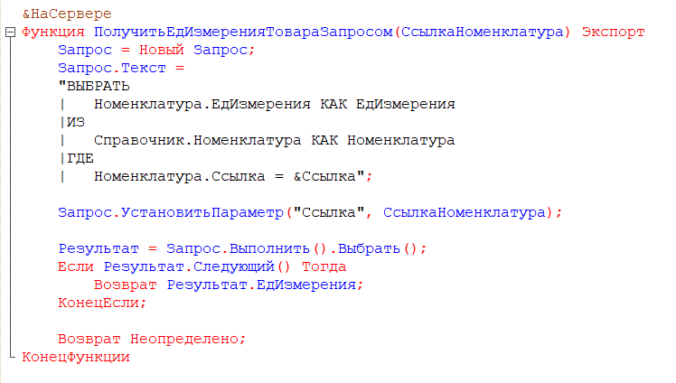
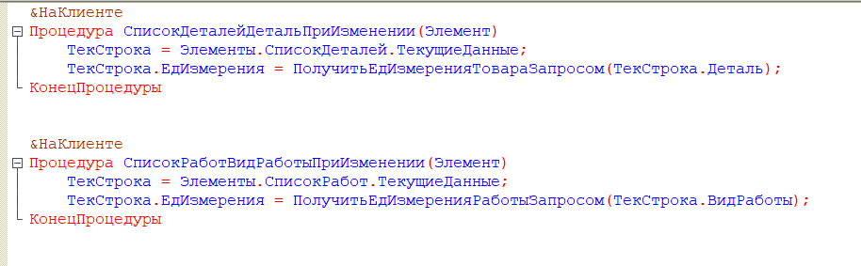
Скриншот 17. Функция получения реквизита элемента справочника по ссылке через запрос
Скриншот 16. Обработка изменения реквизитов "Деталь" и "ВидРаботы" в модуле формы РесурснойСпецификации

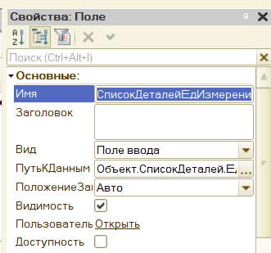
Скриншот 18. Отключение доступности реквизита табличной части на форме для пользователя
В модуле выше первые 2 процедуры отвечают за автоматическую подстановку единиц измерения. Они принимают на вход элемент того столбца таблицы, который прописан в их названии, сгенерированном автоматически при выборе события экранной формы (Скриншот 19).
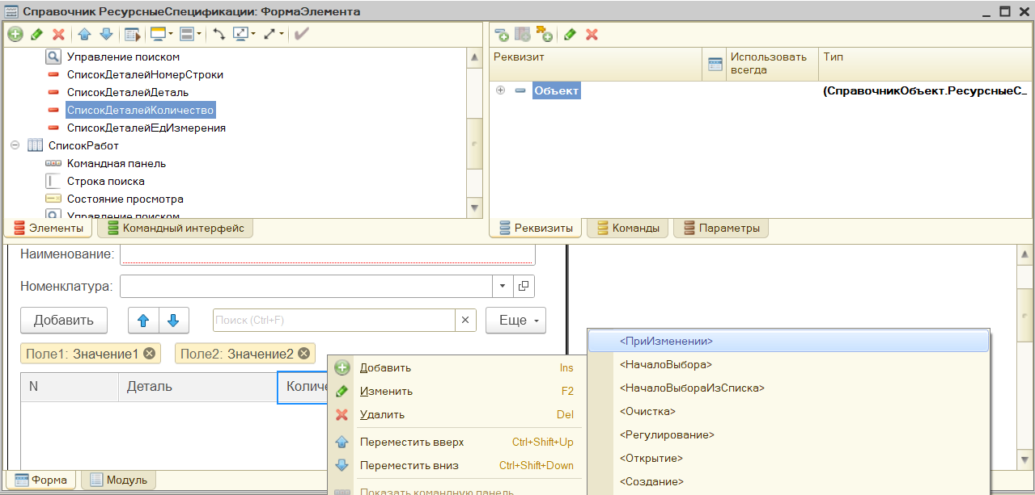
Скриншот 19. Создание обработчика изменения элемента экранной формы
Функция для получения единицы измерения из запроса (Скриншот 17) понадобилась нам из-за того, что взять значение реквизита из другого реквизита не представилось возможным, так как последний является ссылкой, а поля можно брать только у объекта. Поэтому на вход функции мы подаём ссылку на элемент, чей реквизит мы хотим получить и через запрос получаем объект, реквизит которого уже возвращаем из функции.

Самое важное, чтобы пользователю не приходилось заполнять все эти таблицы вручную, в этом справочнике доступна кнопка “Создать на основании”, позволяющая с помощью спецификации создать и автоматически заполнить документ ПроизводствоТовара (Скриншот 20), оставив за пользователем право лишь ввести нужное количество товара.
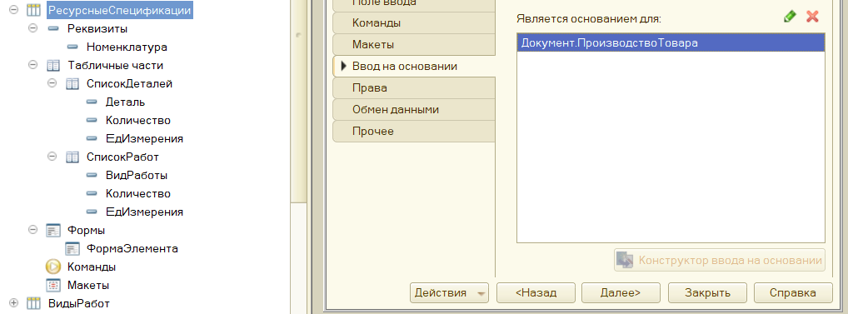
Скриншот 20. Добавление ввода на основании объекту конфигурации

Так же, поскольку уже упоминались регистры сведений и цены, коротко пройдёмся двум регистрам сведений, включённым в подсистему НСИ: “РасценкиРабот” и “ЦеныНоменклатуры” (Скриншот 21).
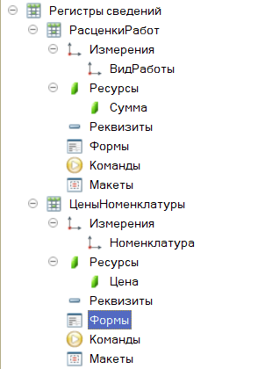
Скриншот 21. Регистры сведений "РасценкиРабот" и "ЦеныНоменклатуры" в конфигураторе
Они практически одинаковы за тем исключением, что в качестве измерений используются ссылки на разные справочники. Ресурсы Сумма и Цена, по сути, означают одно и то же, разность их наименований вызвана случайностью.
Оба этих регистра не подчинены регистратору и непериодичны, то есть они не заполняются вручную пользователями, а не при проведении документов, а также не имеют ограничений на количество изменений в рамках какого-либо промежутка времени.

Закупки:
Данная подсистема самая простая. Она состоит из документов “ПоступлениеТовара” (Скриншот 23) и журнала “ТорговыеДокументы” (Скриншот 22). Последний должен был содержать совокупный список торговых документов: закупки, продажи и т. д., но поскольку в рамках задания мы не прорабатываем аспект торговли, в этом журнале остаются только поступления.
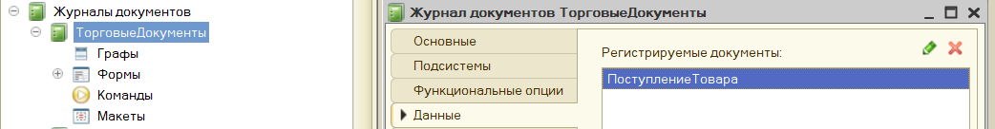
Скриншот 22. Журнал документов "ТорговыеДокументы" в конфигураторе
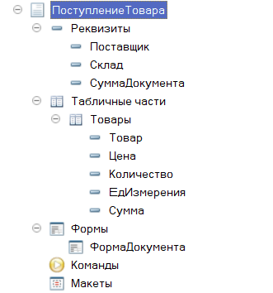
Основным здесь всё же является сам документ “ПоступлениеТовара”.
Скриншот 23. Документ "ПоступлениеТовара" в конфигураторе

Он служит для того, чтобы пополнять наши запасы номенклатуры за счёт внешних закупок. Реквизиты Поставщик, СуммаДокумента, а для табличной части Цена и Сумма могли бы очень пригодиться для бухгалтерского учёта, а также учёта себестоимости товаров. Так поскольку этих задач мы сейчас не решаем, то реквизиты эти существуют лишь с заделом на будущее, сейчас они нам не пригодятся.
Однако, как уже упоминалось выше, реквизит Поставщик валидирован и не позволит выбрать в качестве поставщика того, кто не указан в справочнике контрагентов как поставщик.
Также перед записью документа проводится простая, привычная с курса “Российские технологии разработки ПО” операция по обходу табличной части и подсчёту суммы документа, прописываемая в модуле объекта (Скриншот 24).
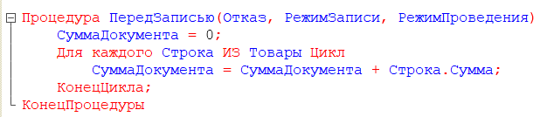
Скриншот 24. Подсчёт суммы из табличной части документа в модуле объекта
Оттуда же и автозаполнение элементов строки таблицы при изменении одного из них, прописываемая уже в модуле формы (Скриншот 25).
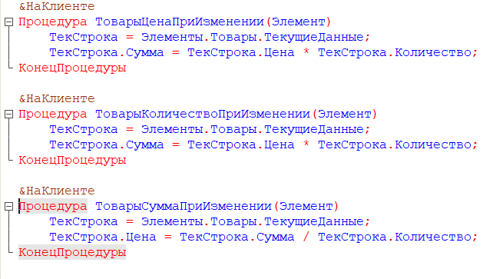
Скриншот 25. Обработчики изменения элементов строки табличной части в модуле формы объекта
Описанные выше функции по автозаполнению единиц измерения в модуле формы этого документа так же присутствуют.
Самое важное в этом документе то, какие движения он создаёт в регистре накопления, отвечающем за остатки товара на складах (Скриншот 26). Первый регистр – “КупленныеТовары” в итоге не имел смысла, а потому внимания заслуживает только второй – “ОстаткиТовара”.
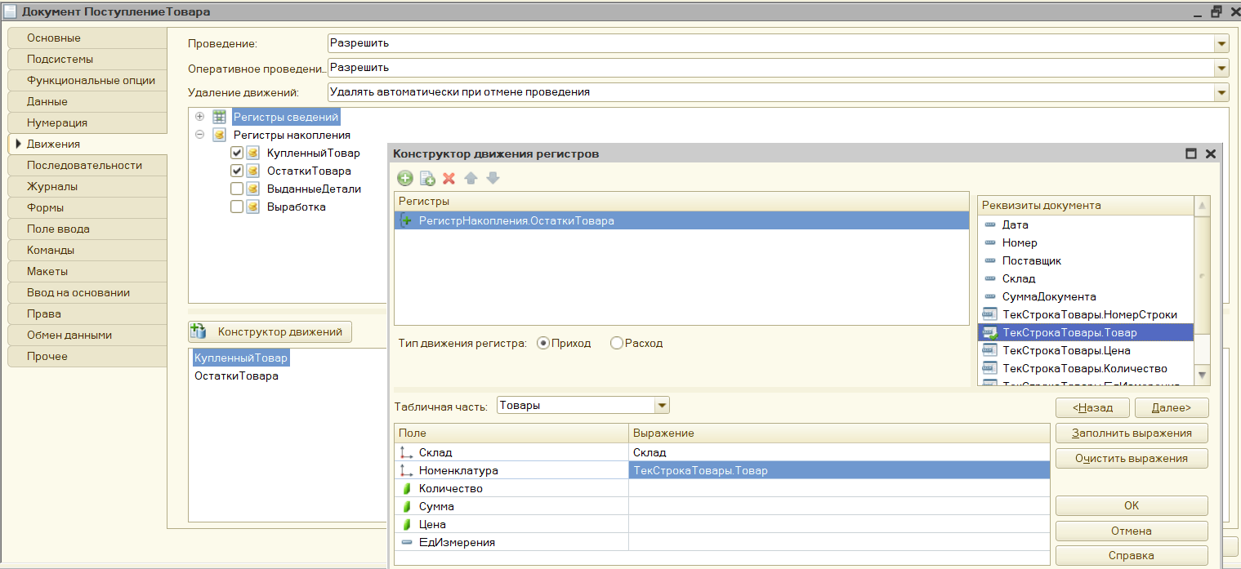
Скриншот 26. Конструктор движений в конфигураторе
Начать создание движений можно с помощью конструктора, важно только учесть, что при его использовании старая реализация движений, если она была, полностью стирается и заменяется новой, поэтому, если Вы начинаете что-то писать вручную, то к конструктору возвращаться уже нежелательно.
Итоговый код движений представлен на скриншоте 27.
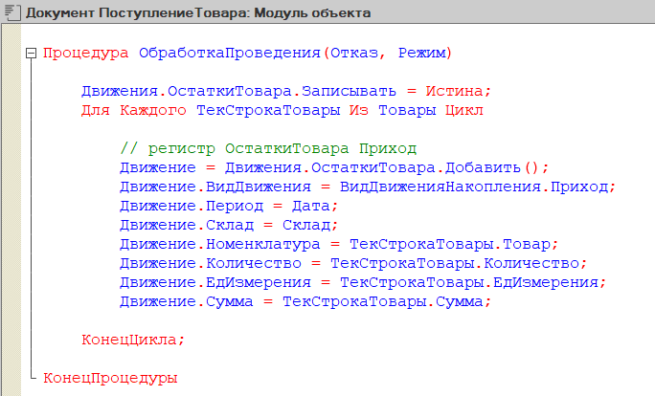
Скриншот 27. Реализация движений, создаваемых в регистрах документом "ПоступлениеТовара"
Входные параметры определены конструктором автоматически, и мы не вдаёмся в их подробности, так как они не играют роли.
Движения – это объект, содержащий в себе ссылки на регистры, по которым документ может совершать движения. Мы выбираем нужный нам и ставим флаг записи в Истину. После чего на каждую строку табличной части добавляем новое движение и присваиваем его полям значения реквизитов.
ВидДвижения указываем Приход – закупка товаров увеличивает их запасы на складе.

Выработка:
Заключительный и самый главный этап описания программной реализации. Та подсистема, разработка которой и была исходной задачей.
Так же, как и с закупками, здесь имеется обобщающий журнал документов, содержащий пока документы типов “ФормированиеПланаПроизводства” и “ПроизводствоТовара (Скриншот 28)”.
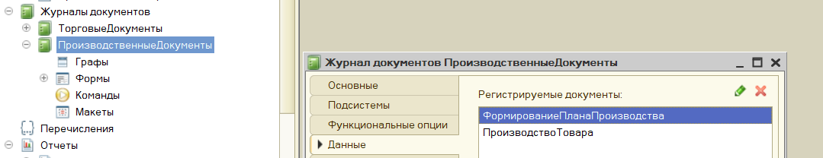
Скриншот 28. Журнал документов "ПроизводственныеДокументы" в конфигураторе

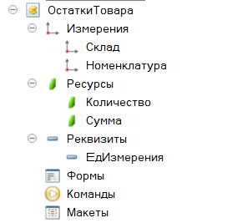
Прежде чем рассмотреть сами эти документы, вернёмся ненадолго к остаткам товаров, необходимых для производства, и рассмотрим соответствующий регистр накопления “ОстаткиТовара” (Скриншот 29).
Скриншот 29. Регистр накопления "ОстаткиТовара" в конфигураторе
Из данного регистра можно с помощью отчёта можно получить информацию по остаткам товаров в разрезе складов и, собственно, номенклатуры. Ресурсами здесь являются количество товара и сумма его стоимости. Единица измерения не является ни накопляемым ресурсом, ни измерением, по которому ресурсы смотрятся, а потому оставляем её просто реквизитом. Сумма накапливается за счёт тех цен, по которым мы покупали у контрагентов или, в случае с произведённым, по ценам из регистра сведений “ЦеныНоменклатуры”. Самым нужным для выработки будет ресурс “Количество”.
Формирования отчёта по остаткам представлено на скриншотах 30 – 36.
Выбираем через запрос нужные данные (Скриншот 30).
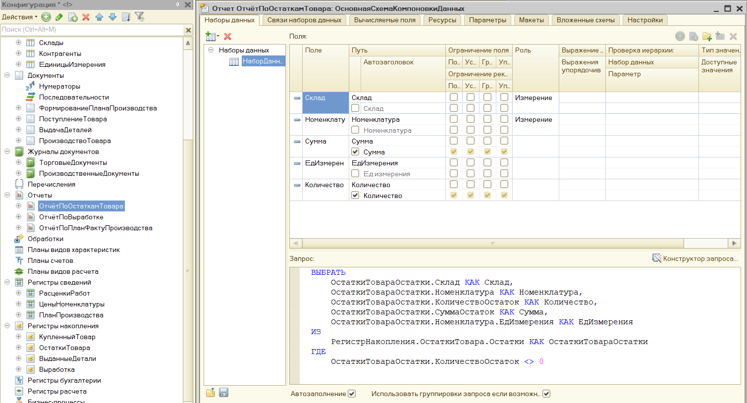
Скриншот 30. Запрос данных для отчёта по остаткам товара
Запрос можно сделать с помощью конструктора (Скриншот 31):
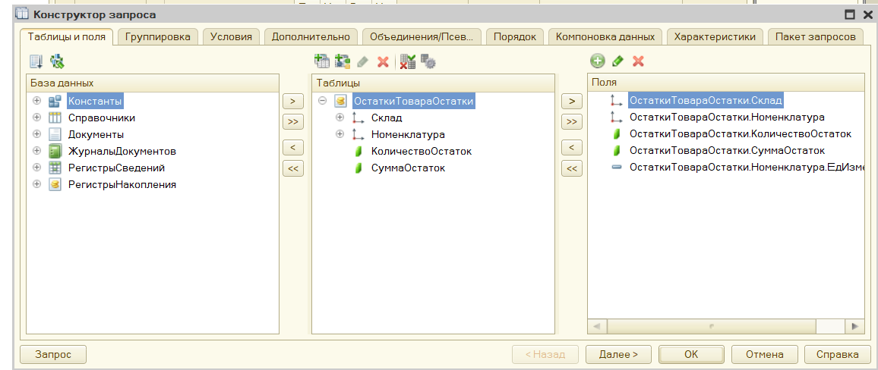
Скриншот 31. Запрос данных для отчёта по остаткам товара с помощью конструктора запроса
В ресурсах указываем сумму и количество (Скриншот 32).
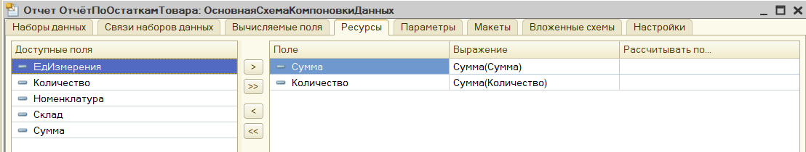
Скриншот 32. “ОтчётПоОстаткамТовара”, Ресурсы
Во вкладке “Настройки”, с помощью конструктора создаём стандартное представление данных (Скриншоты 33 – 36).
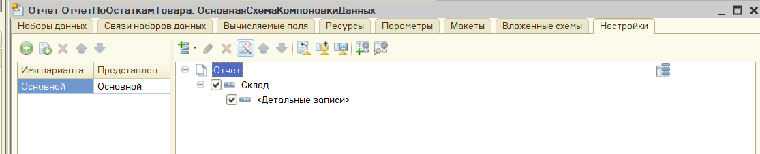
Скриншот 33. “ОтчётПоОстаткамТовара”, Настройки, Основное представление
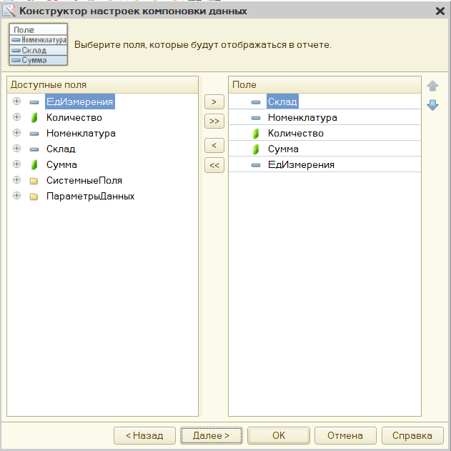
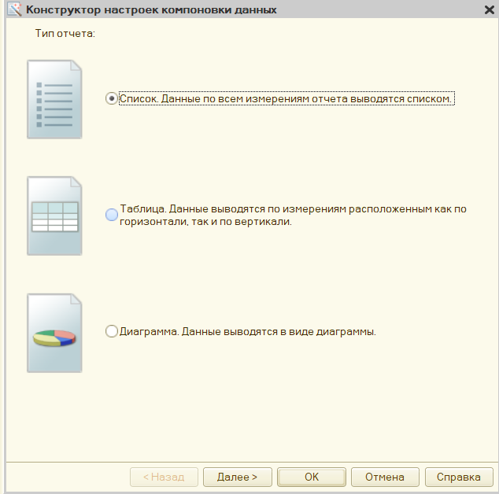
Скриншот 35. Выбор отображаемых полей для отчёта с помощью конструктора
Скриншот 34. Выбор типа представления для отчёта с помощью конструктора
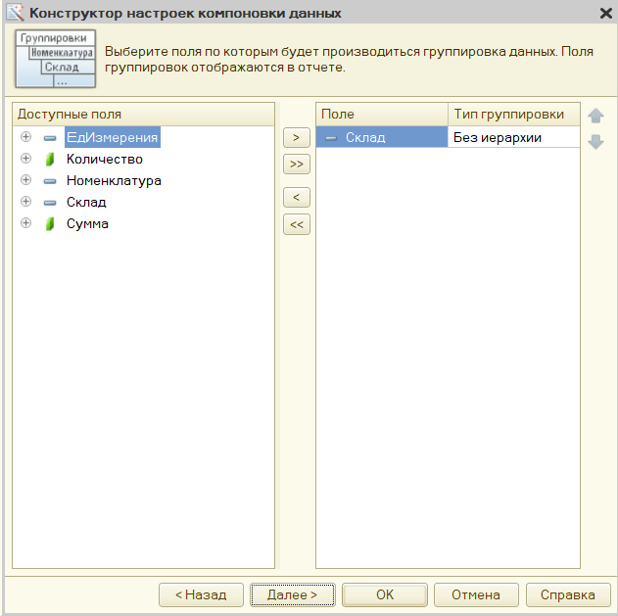
Скриншот 36. Выбор отображаемых полей для отчёта с помощью конструктора

Разобравшись с остатками товаров, можно приступить непосредственно к производственному процессу. В разработанном упрощённом представлении за него отвечают 2 документа: “ФормированиеПланаПроизводства” (Скриншот 37) и “ПроизводствоТовара” (Скриншот 41.
ФормированиеПланаПроизводства содержит 2 реквизита типа “Дата” – начало и конец периода и табличную часть с планом на выпуск той или иной продукции на каждое подразделение.

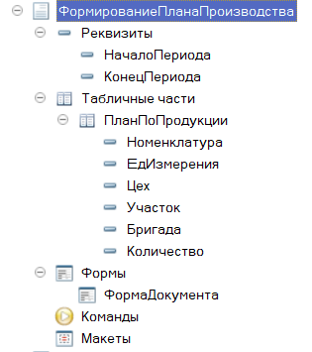
Скриншот 37. Документ "ФормированиеПланаПроизводства" в конфигураторе
Стоит отметить, что реквизиты табличной части Цех и Участок можно назвать лишними, так как в документе ПроизводствоТовара будет фигурировать в качестве выпускающего подразделения только бригада, которая в свою очередь привязана к участку, а тот к цеху.
Документ формирования плана совершает движения в соответствующем плану производства регистру сведений (Скриншот 38).
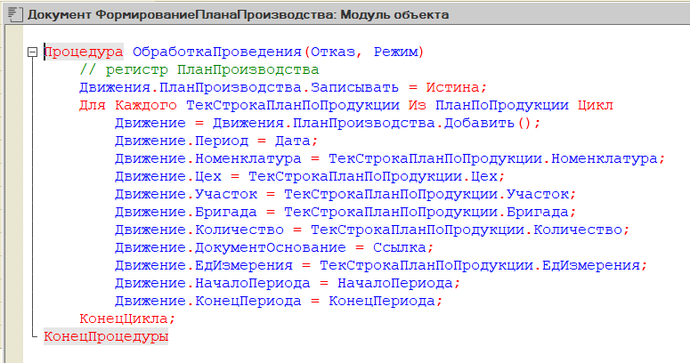
Скриншот 38. Реализация движений, создаваемых документом "ФормированиеПланаПроизводства"
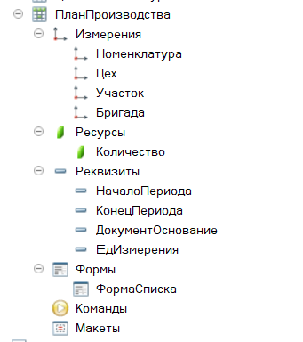
Вид регистра сведений “ПланПроизводства” в конфигураторе представлен на скриншоте 39.
Скриншот 39. Регистр сведений "ПланПроизводства" в конфигураторе

Он содержит все измерения, по которым ведётся учёт выработки и главный ресурс – количество произведённого, а также побочные реквизиты Начало и Конец, единица измерения и ссылку на документ формирования плана, создавший запись в регистре.
Данный регистр сведений является подчинённым документу-регистратору и заполняется движениями при его проведении.
Также стоит отметить, что регистры обычно не видны в пользовательском интерфейсе даже будучи включёнными в подсистему, но это можно исправить, поставив галочку видимости в настройках командного интерфейса подсистемы (Скриншот 40).
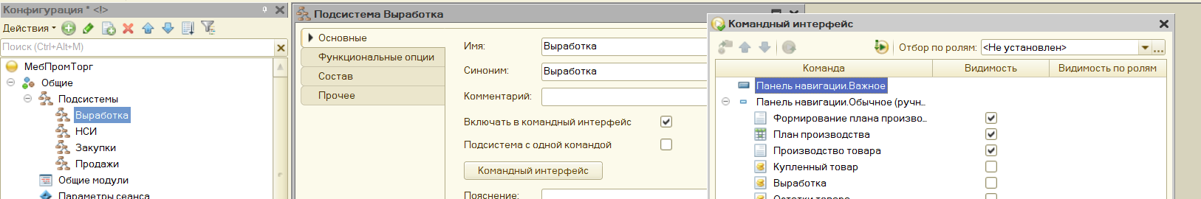
Скриншот 40. Изменение видимости регистра в настройках командного интерфейса подсистемы
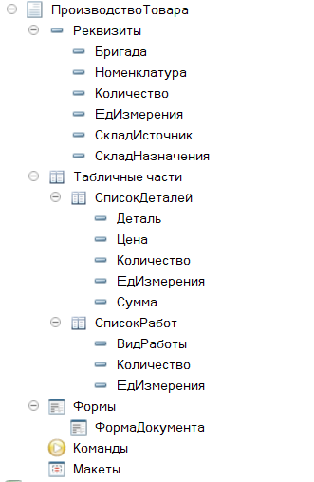
Последний и самый сложный документ в разработанной конфигурации – “ПроизводствоТовара”.
Скриншот 41. Документ "ПроизводствоТовара" в конфигураторе

Табличные части заполняются автоматически из спецификации, как и реквизиты Номенклатура и ЕдИзмерения.
Ввод на основании представлен на скриншотах 42 – 43.
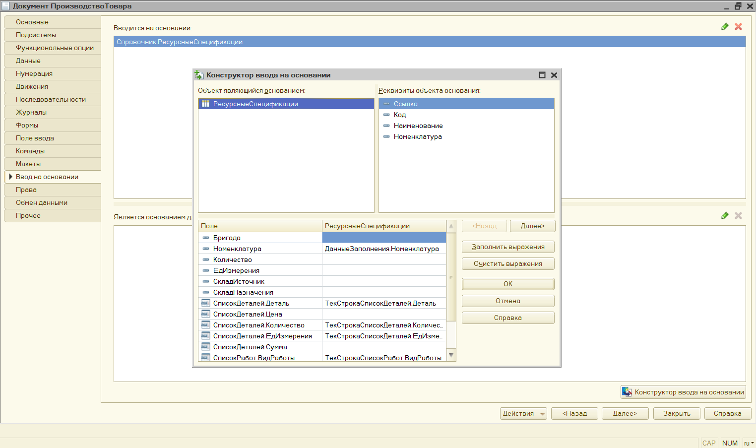
Скриншот 42. Конструктор ввода на основании
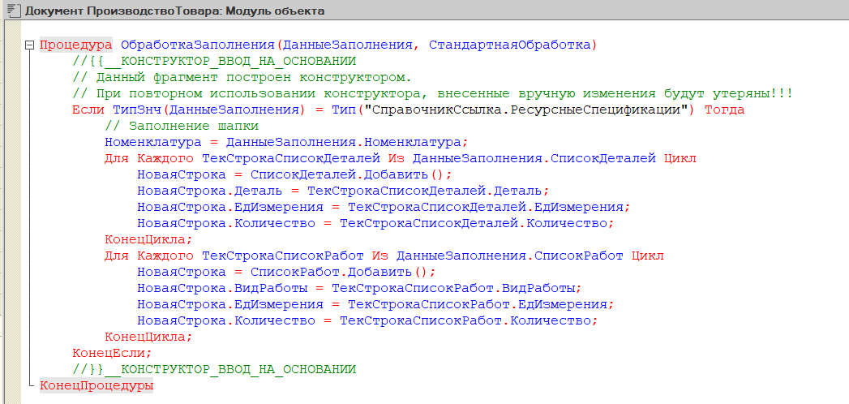
Скриншот 43. Код, сгенерированный конструктором ввода на основании
Пользователь заполняет бригаду, количество, склад, с которого берутся детали, склад, на который отправляется готовый товар. Всё, кроме количества – ссылки на элементы соответствующих справочников. При изменении реквизита количество, цикл проходится по списку деталей и списку работ и умножает количество на то число, которое было введено в реквизите. Программный код, обрабатывающий эти изменения располагается в модуле формы документа (Скриншот 44).
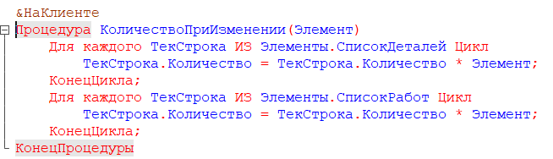
Скриншот 44. Обработка изменения реквизита "Количество" в табличных частях документа "ПроизводствоТовара"
Основной же код, создающий движения в регистрах, располагается в модуле документа.
1С
Процедура ОбработкаПроведения(Отказ, Режим)

Движения.ОстаткиТовара.Записывать = Истина;

// регистр ОстаткиТовара Расход
Для Каждого ТекСтрокаДетали Из СписокДеталей Цикл
Движение = Движения.ОстаткиТовара.Добавить();
Движение.ВидДвижения = ВидДвиженияНакопления.Расход;
Движение.Период = Дата;
Движение.Склад = СкладИсточник;
Движение.Номенклатура = ТекСтрокаДетали.Деталь;
Движение.Количество = ТекСтрокаДетали.Количество;
Запрос = Новый Запрос;
Запрос.Текст =
"ВЫБРАТЬ
| ОстаткиТовараОстатки.Склад КАК Склад,
| ОстаткиТовараОстатки.Номенклатура КАК Номенклатура,
| ОстаткиТовараОстатки.КоличествоОстаток КАК Количество,
| ОстаткиТовараОстатки.СуммаОстаток КАК Сумма
|ИЗ
| РегистрНакопления.ОстаткиТовара.Остатки КАК ОстаткиТовараОстатки
|ГДЕ
| ОстаткиТовараОстатки.Номенклатура = &Номенклатура";

Запрос.УстановитьПараметр("Номенклатура", ТекСтрокаДетали.Деталь);

РезультатЗапроса = Запрос.Выполнить();

ВыборкаДетальныеЗаписи = РезультатЗапроса.Выбрать();

ВыборкаДетальныеЗаписи.Следующий();

Если Движение.Количество > ВыборкаДетальныезаписи.Количество или ВыборкаДетальныезаписи.Количество = 0 Тогда
Сообщить("Не хватает товара '" + Движение.Номенклатура + "' на выбранном складе.");
Отказ = Истина;
КонецЕсли;

Движение.Цена = ВыборкаДетальныезаписи.Сумма / ВыборкаДетальныезаписи.Количество;
Движение.Сумма = Движение.Цена * Движение.Количество;
Движение.ЕдИзмерения = ТекСтрокаДетали.ЕдИзмерения;

КонецЦикла;

// регистр Выработка Приход
Движения.Выработка.Записывать = Истина;
Движение = Движения.Выработка.Добавить();
Движение.Период = Дата;
Движение.Бригада = Бригада;
Движение.Номенклатура = Номенклатура;
Движение.Участок = ПолучитьУчастокЗапросом(Бригада);
Движение.Цех = ПолучитьЦехЗапросом(Движение.Участок);
Движение.Количество = Количество;
Движение.ЕдИзмерения = ЕдИзмерения;

Запрос = Новый Запрос;
Запрос.Текст =
"ВЫБРАТЬ
| ЦеныНоменклатуры.Номенклатура КАК Номенклатура,
| ЦеныНоменклатуры.Цена КАК Цена
|ИЗ
| РегистрСведений.ЦеныНоменклатуры КАК ЦеныНоменклатуры
|ГДЕ
| ЦеныНоменклатуры.Номенклатура = &Номенклатура";

Запрос.УстановитьПараметр("Номенклатура", Номенклатура);

РезультатЗапроса = Запрос.Выполнить();

ВыборкаДетальныеЗаписи = РезультатЗапроса.Выбрать();

ВыборкаДетальныеЗаписи.Следующий();
ЦенаНоменклатуры = ВыборкаДетальныеЗаписи.Цена;

СуммаВыработки = ЦенаНоменклатуры * Количество;

Движение.Сумма = СуммаВыработки;

// регистр ОстаткиТовара Приход
Движения.ОстаткиТовара.Записывать = Истина;
Движение = Движения.ОстаткиТовара.Добавить();
Движение.ВидДвижения = ВидДвиженияНакопления.Приход;
Движение.Период = Дата;
Движение.Склад = СкладНазначения;
Движение.Номенклатура = Номенклатура;
Движение.Количество = Количество;
Движение.Сумма = СуммаВыработки;
Движение.ЕдИзмерения = ЕдИзмерения;

КонецПроцедуры

Первый цикл отнимает остатки с указанного склада, предварительно проверяя, что этих остатков хватает. В случае нехватки происходит отказ при попытке провести и вывод сообщения о причине ошибки.
Затем производим движение, добавляющее количество и сумму произведённого товара в регистр накопления, отвечающий за выработку. Для расчёта суммы нужно сделать запрос в регистр сведений, чтобы найти там цену номенклатуры. Эта цена, умноженная на количество, будет прибавлена как к сумме выработки, так и к сумме остатка товара. Последний блок с движениями как раз прибавляет произведённый товар к остаткам.
Регистр остатков “Выработка” (Скриншот 45) очень похож на регистр сведений “ПланПроизводства” (Скриншот 39), но в нём ещё учтена сумма произведённого товара и нет реквизитов начала и конца периода, так как в отчётах начало и конец периода уже будут как параметры, на основе которых из регистра накопления будут браться данные, попадающие в указанный период.
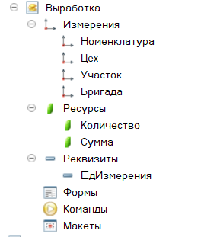
Скриншот 45. Регистр накопления "Выработка" в конфигураторе

Товар произведён, теперь нужно проработать отчёт по выработке, где будет видно, что он был произведён.
Язык запросов 1С
ВЫБРАТЬ
План.Номенклатура КАК Номенклатура,
План.Цех КАК Цех,
План.Участок КАК Участок,
План.Бригада КАК Бригада,
План.Количество КАК ПланКоличество,
ЕСТЬNULL(Факт.ФактКоличество, 0) КАК ФактКоличество,
ЕСТЬNULL(Факт.ФактКоличество, 0) - План.Количество КАК Отклонение,
ВЫБОР
КОГДА План.Количество = 0 ТОГДА 0
ИНАЧЕ (ЕСТЬNULL(Факт.ФактКоличество, 0) / План.Количество) * 100
КОНЕЦ КАК ПроцентВыполнения
ИЗ
РегистрСведений.ПланПроизводства КАК План
ЛЕВОЕ СОЕДИНЕНИЕ (
ВЫБРАТЬ
ВыработкаОбороты.Номенклатура КАК Номенклатура,
ВыработкаОбороты.Цех КАК Цех,
ВыработкаОбороты.Участок КАК Участок,
ВыработкаОбороты.Бригада КАК Бригада,
СУММА(ВыработкаОбороты.КоличествоОборот) КАК ФактКоличество
ИЗ
РегистрНакопления.Выработка.Обороты(
&ДатаНачало,
&ДатаКонец
) КАК ВыработкаОбороты
СГРУППИРОВАТЬ ПО
ВыработкаОбороты.Номенклатура,
ВыработкаОбороты.Цех,
ВыработкаОбороты.Участок,
ВыработкаОбороты.Бригада
) КАК Факт
ПО План.Номенклатура = Факт.Номенклатура
И План.Цех = Факт.Цех
И План.Участок = Факт.Участок
И План.Бригада = Факт.Бригада
ГДЕ
План.НачалоПериода >= &ДатаНачало
И План.КонецПериода <= &ДатаКонец

Далее указываем ресурсы (Скриншот 46):
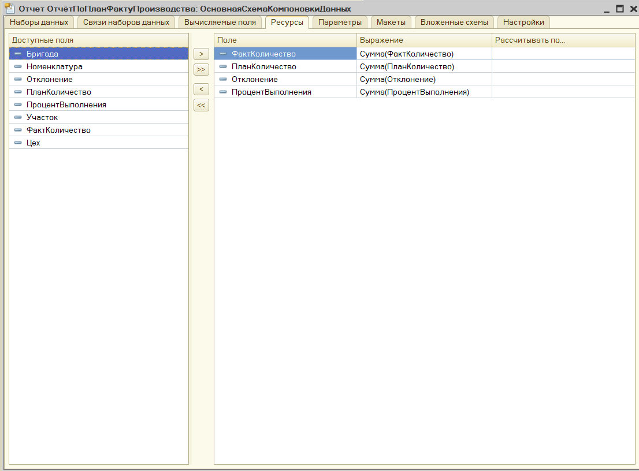
Скриншот 46. "ОтчётПоПланФактуПроизводства", Ресурсы.
И далее с помощью конструктора во вкладке “Настройки” создаём, как и в случае отчётом по остаткам товара, только группировок в этот раз будет больше: цех, участок, бригада.
Напоследок оформим для пользователя вид начальной страницы, чтобы она не была пустой.
Для этого щёлкнув правой кнопкой мыши по конфигурации выбираем пункт “Открыть рабочую область начальной страницы”. Применим шаблон начальной страницы “Две колонки одинаковой ширины”. С помощью зелёной кнопки с плюсом можно добавлять в эти колонки элементы (Скриншот 47).
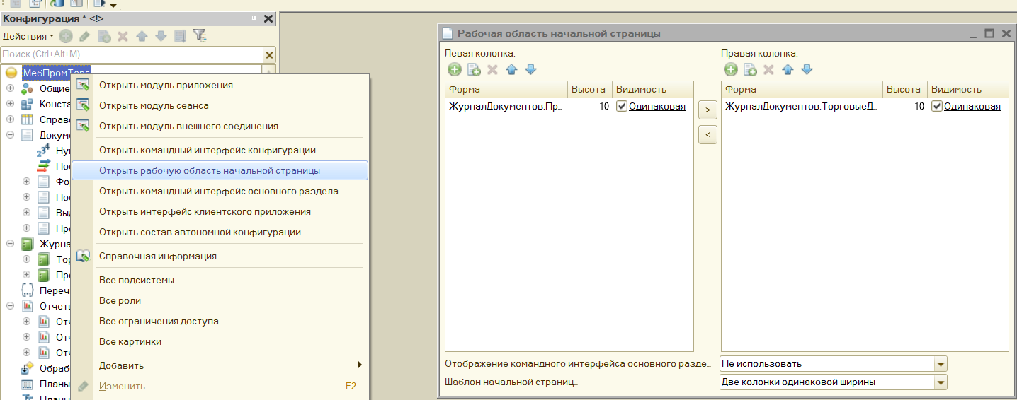
Скриншот 47. Настройка вида начальной страницы клиентского приложения
Эти колонки будут заполнены списками производственных и торговых документов. Чтобы эти списки там поместить, для них нужно создать формы.
В обоих журналах в пункте Формы выбираем иконку лупы (Скриншот 48).
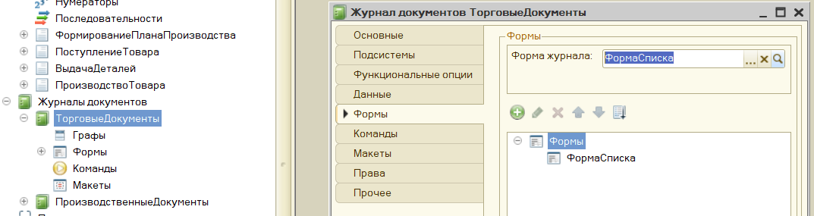
Скриншот 48. Создание формы журнала документов
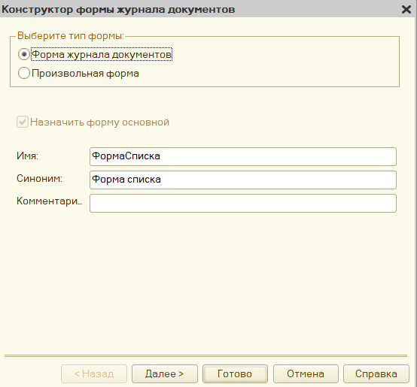
Скриншот 49. Завершение создания формы журнала документов

В открывшемся окне (Скриншот 49) уже автоматически выбрана форма списка. Нажимаем готово, и форма создана.

ОПИСАНИЕ ИНТЕРФЕЙСА ПОЛЬЗОВАТЕЛЯ

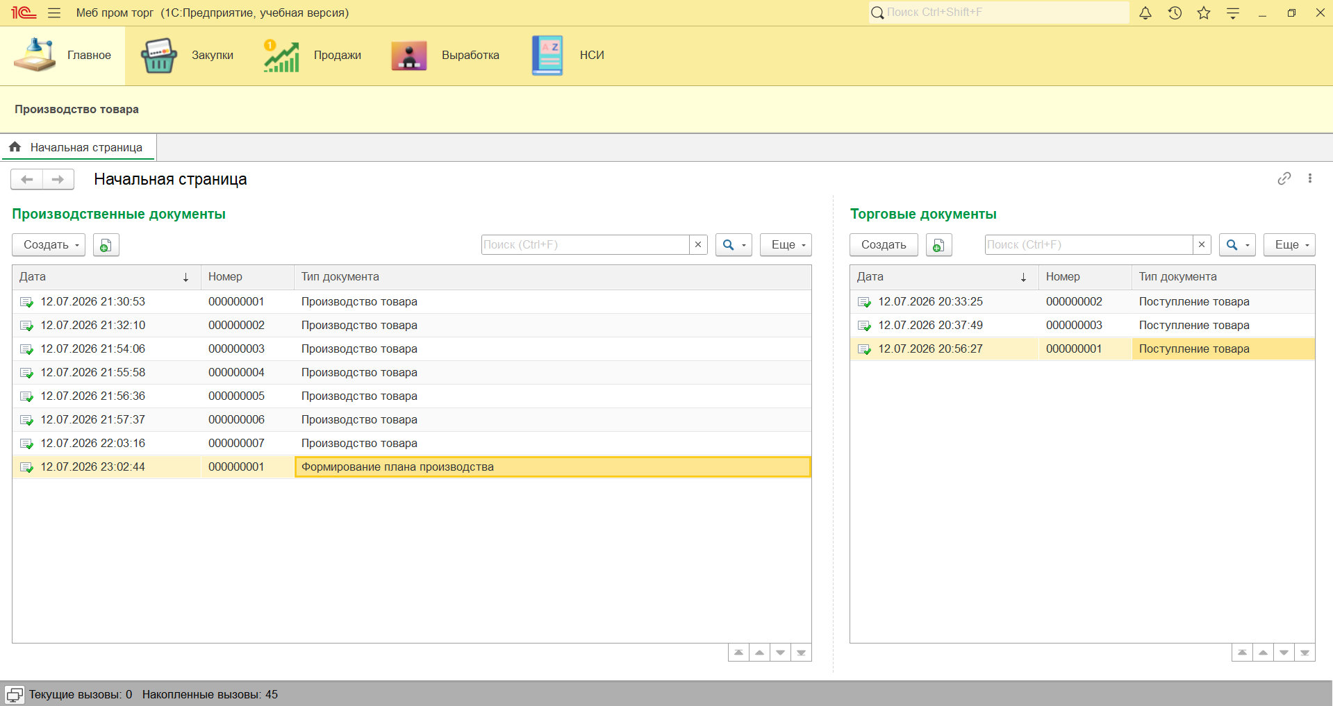
Так поскольку в основном, что как и где должно происходит описывалось ещё в пункте о программной реализации, здесь имеет смысл просто показать, как это выглядит в пользовательском режиме (Скриншоты 50 – 74.
Скриншот 50. Начальная страница в пользовательском режиме

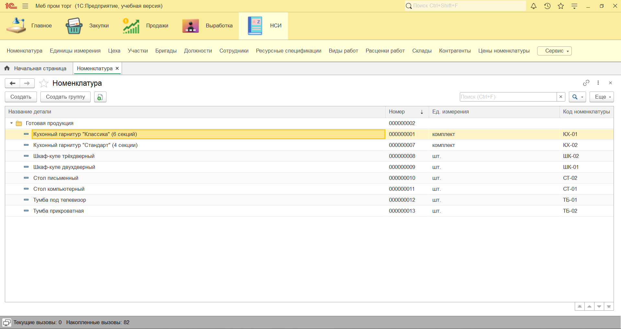
Скриншот 51. Справочник "Номенклатура" в пользовательском режиме

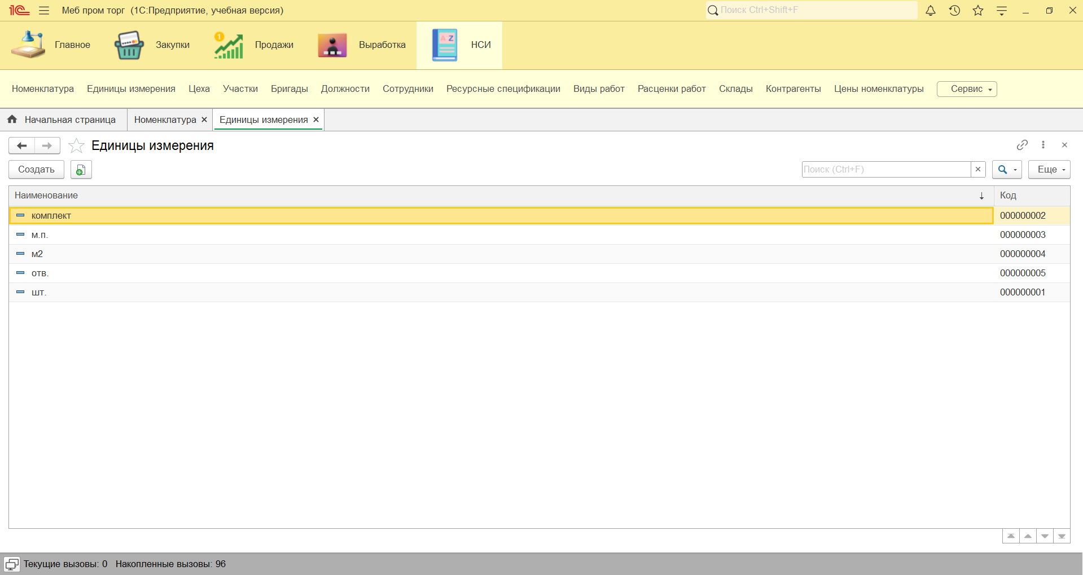
Скриншот 52. Справочник "ЕдиницыИзмерения" в пользовательском режиме
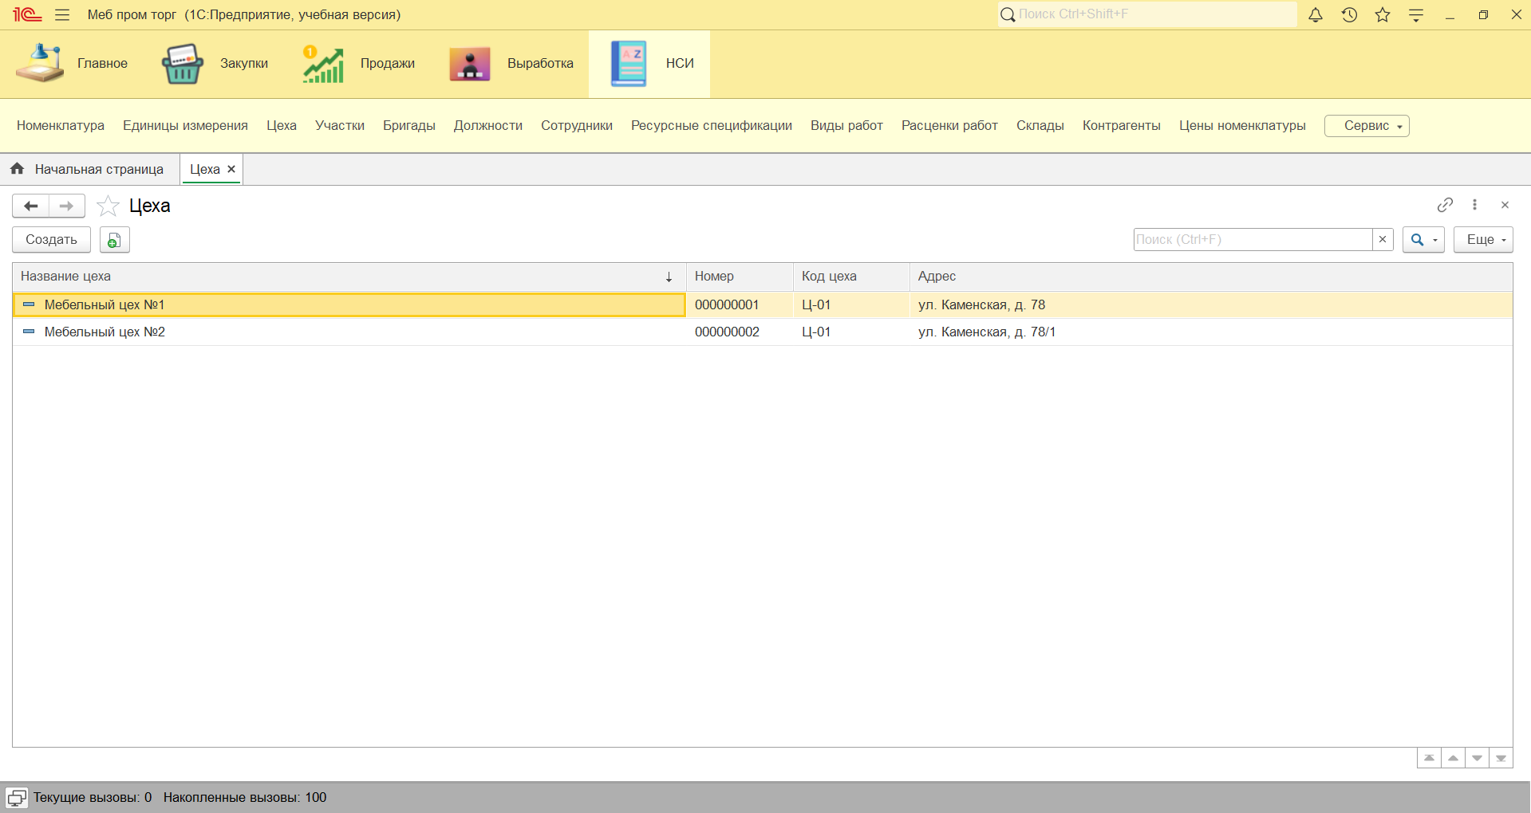
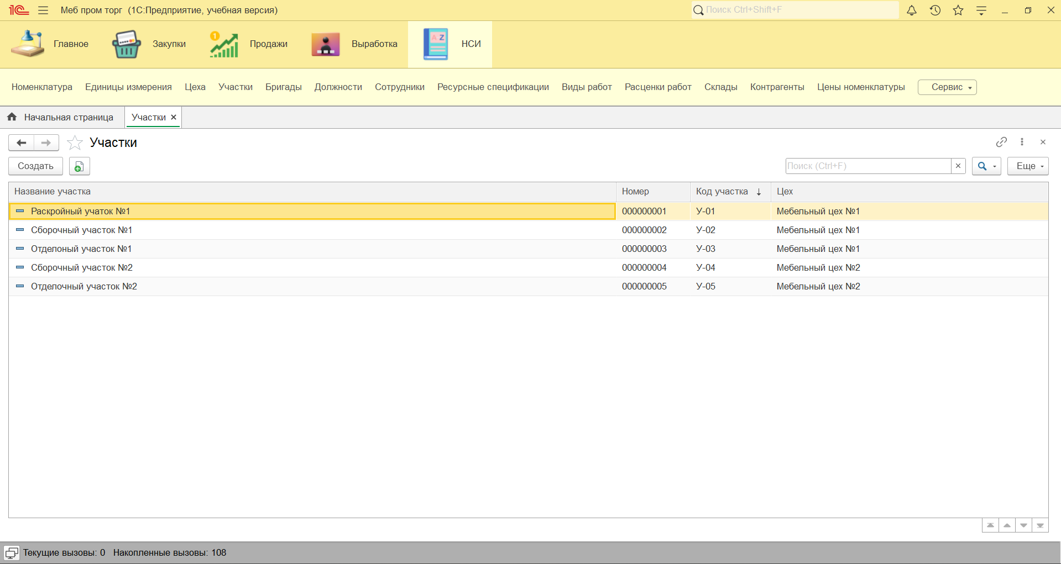
Скриншот 53. Справочник "Цеха" в пользовательском режиме
Скриншот 54. Справочник "Участки" в пользовательском режиме
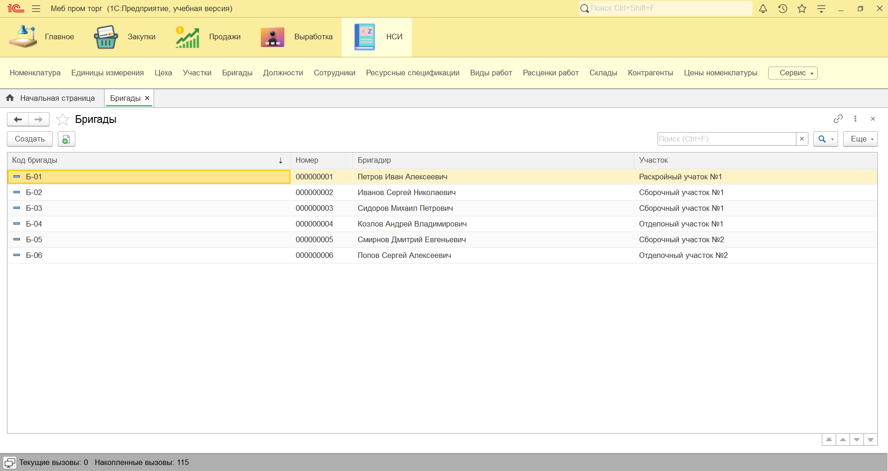
Скриншот 55. Справочник "Бригады" в пользовательском режиме
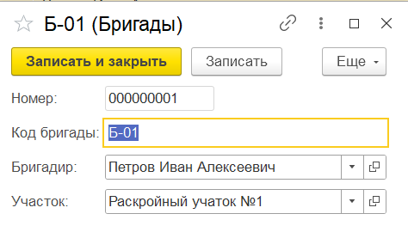
Скриншот 56. Форма редактирования бригады в пользовательском режиме
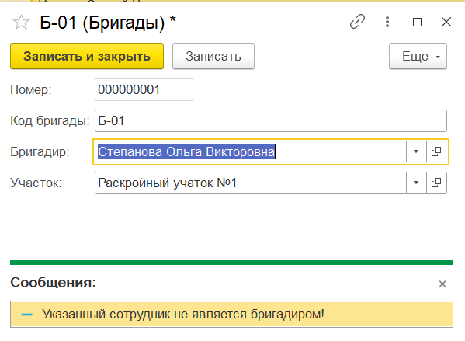
Скриншот 57. Попытка записать бригаду с бригадиром без соответствующей должности
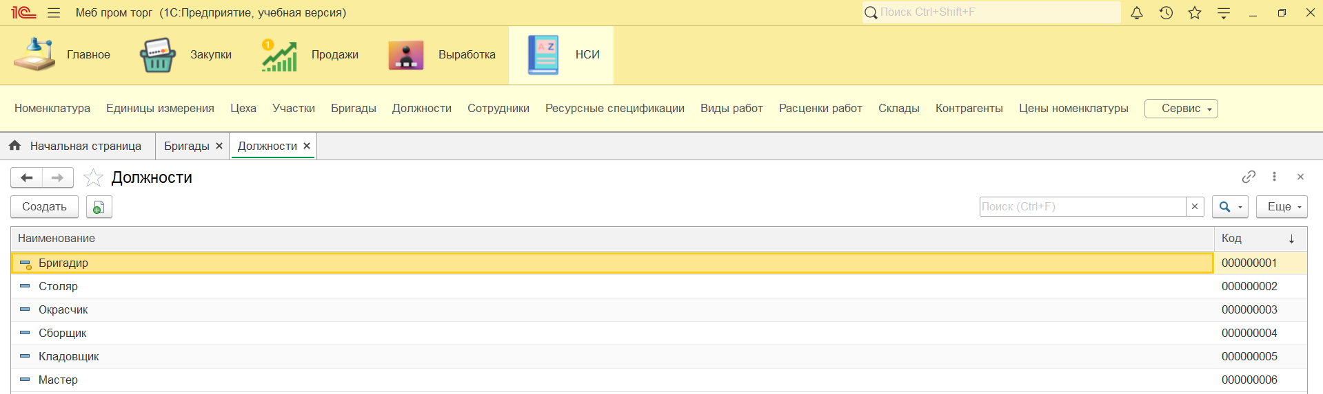
Скриншот 58. Справочник "Должности" в пользовательском режиме

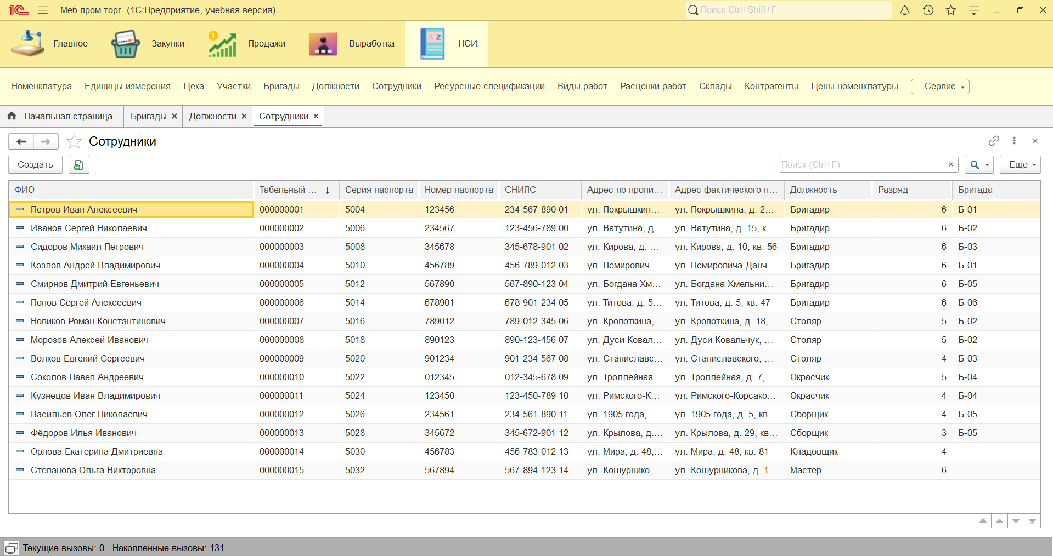
Скриншот 59. Справочник "Сотрудники" в пользовательском режиме

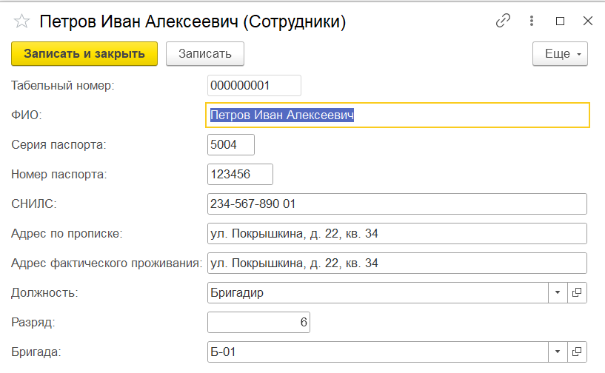
Скриншот 60. Форма для редактирования сотрудника в пользовательском режиме
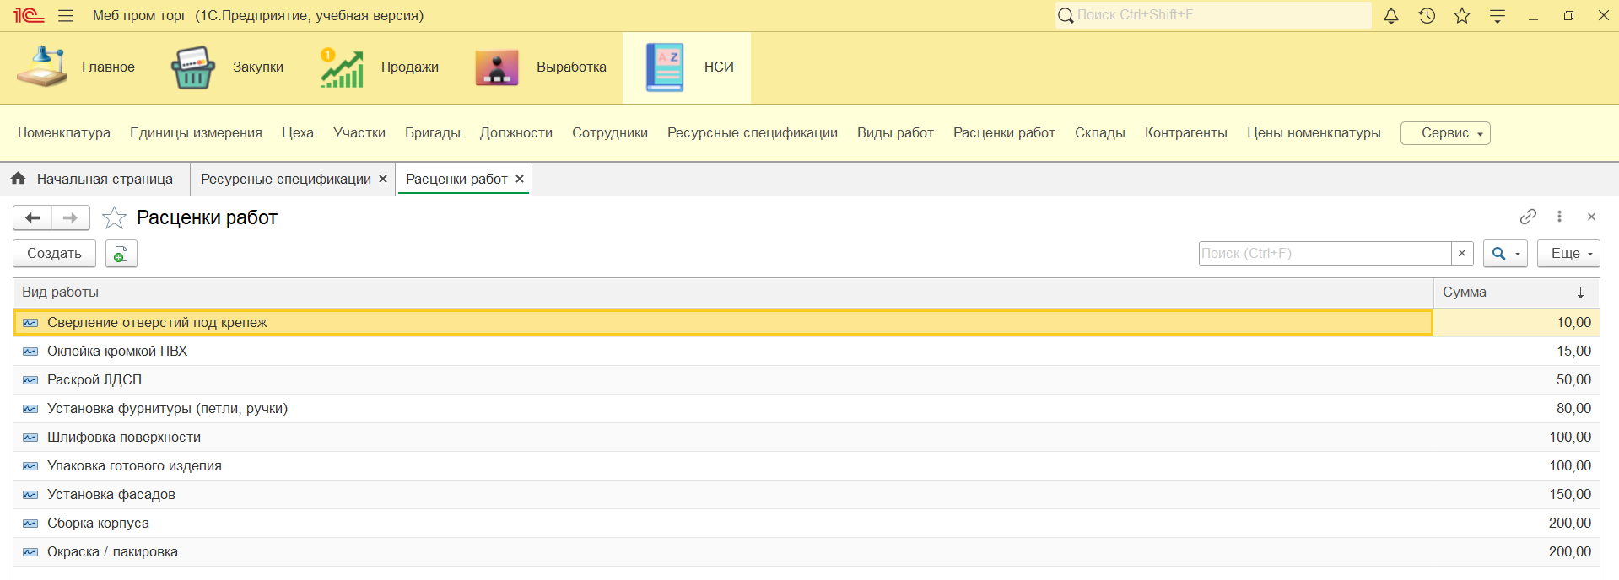
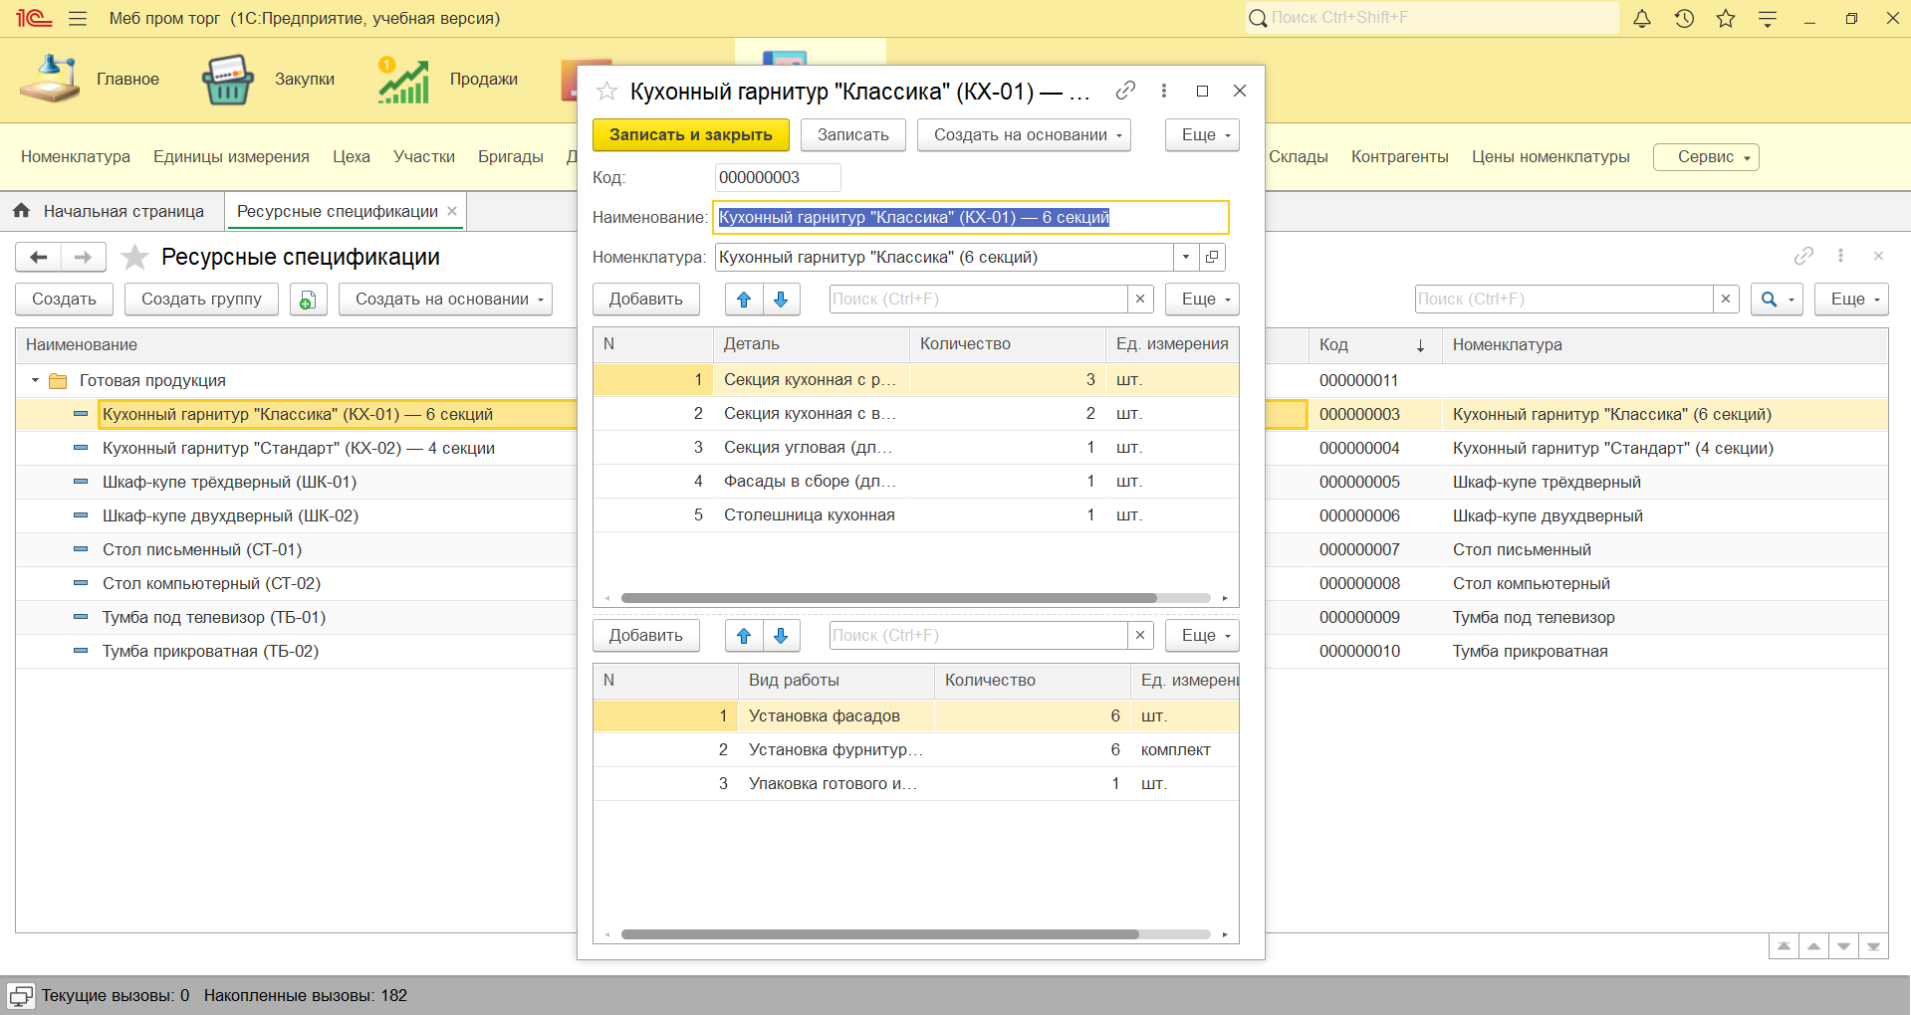
Скриншот 62. Справочник "РасценкиРабот" в пользовательском режиме
Скриншот 61. Справочник "РесурсныеСпецификации" в пользовательском режиме
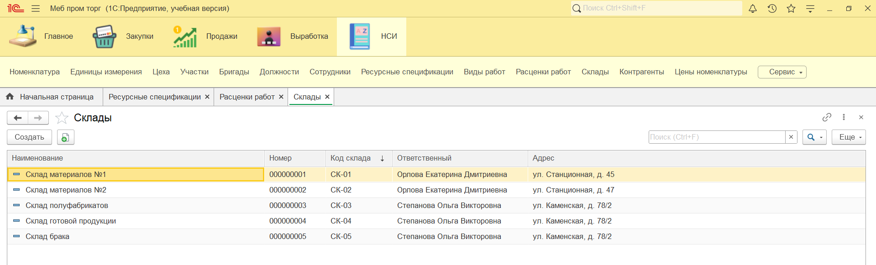
Скриншот 63. Справочник "Склады" в пользовательском режиме
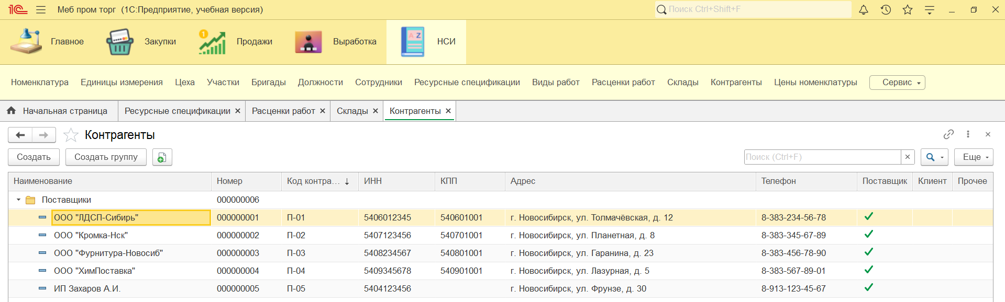
Скриншот 64. Справочник "Контрагенты" в пользовательском режиме
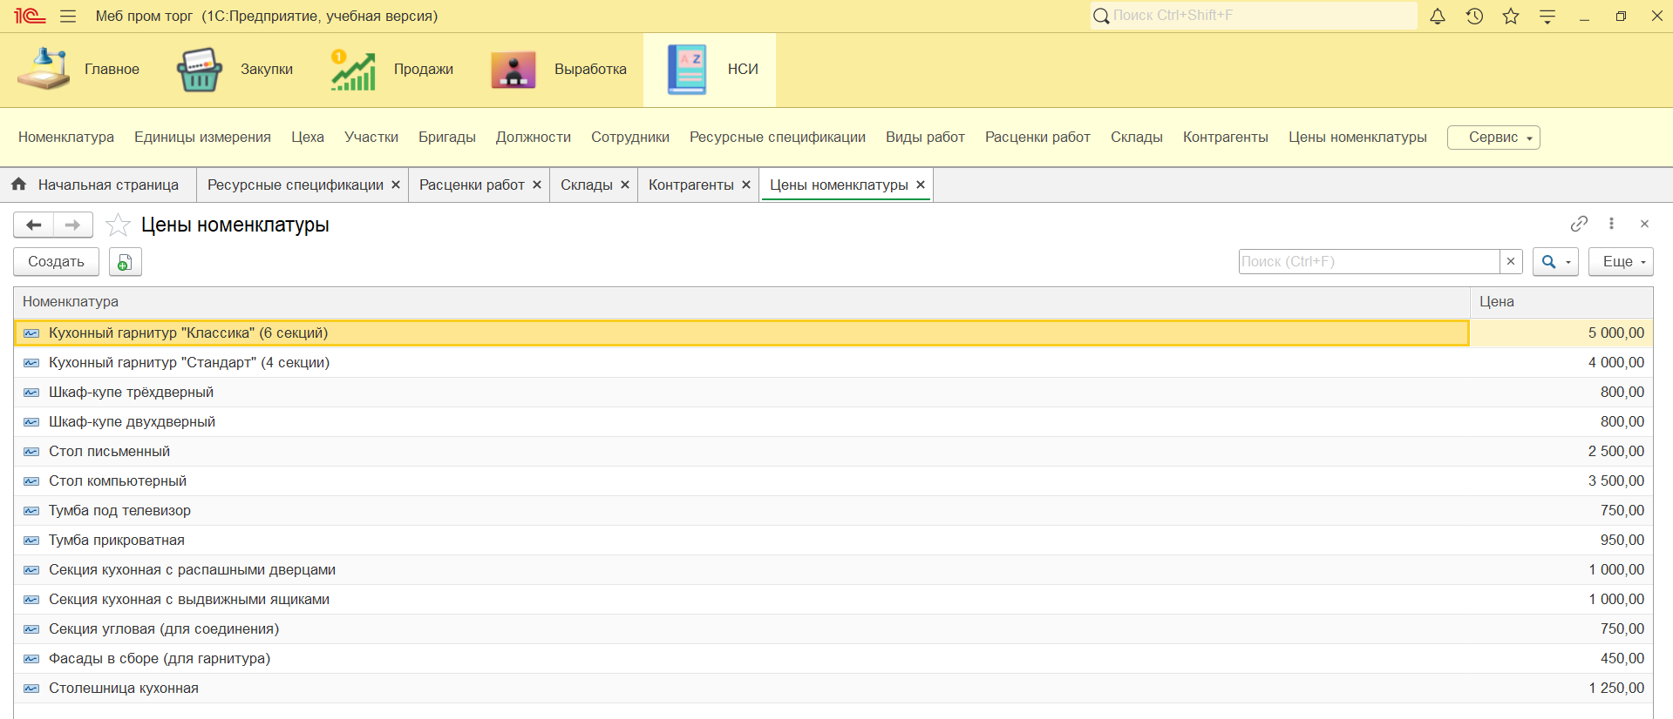
Скриншот 65. Регистр сведений "ЦеныНоменклатуры" в пользовательском режиме
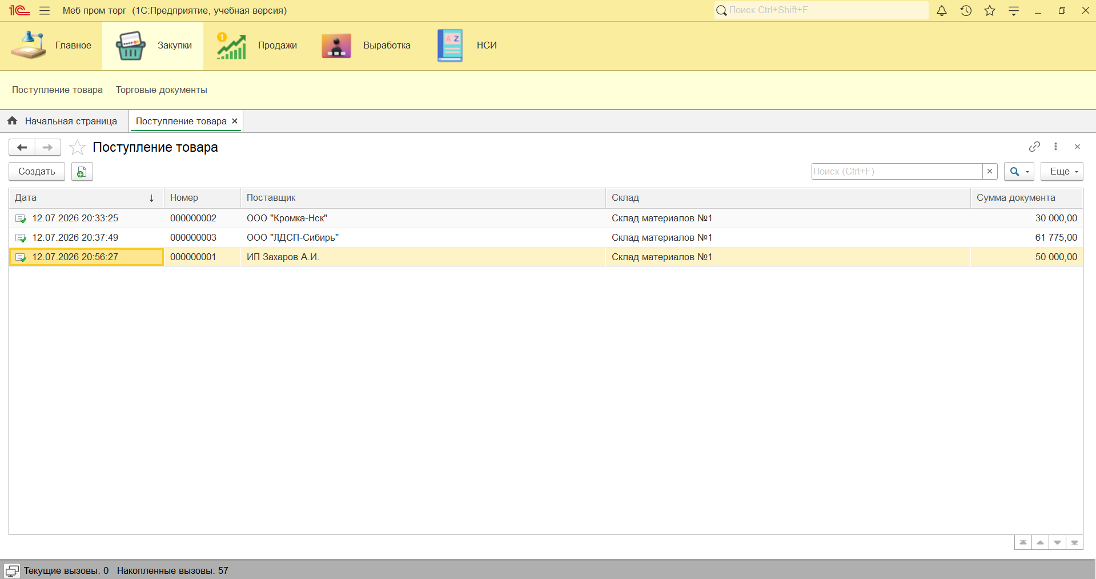
Скриншот 66. Список документов "ПоступлениеТовара" в пользовательском режиме

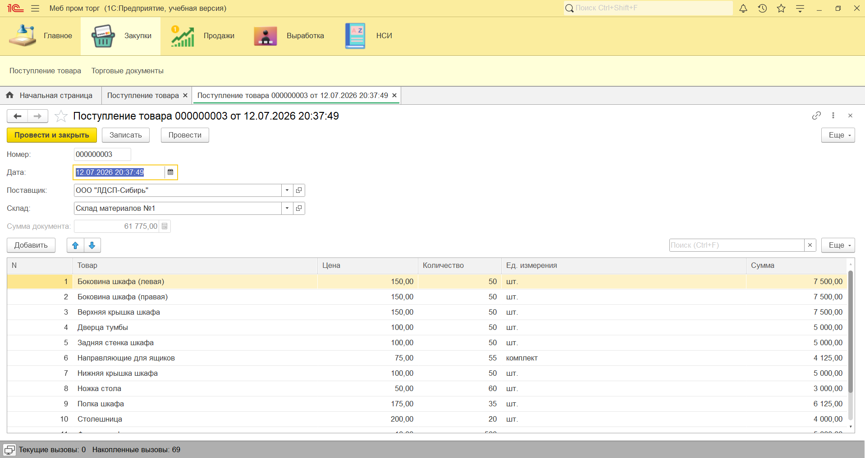
Скриншот 67. Документ "ПоступлениеТовара" в пользовательском режиме

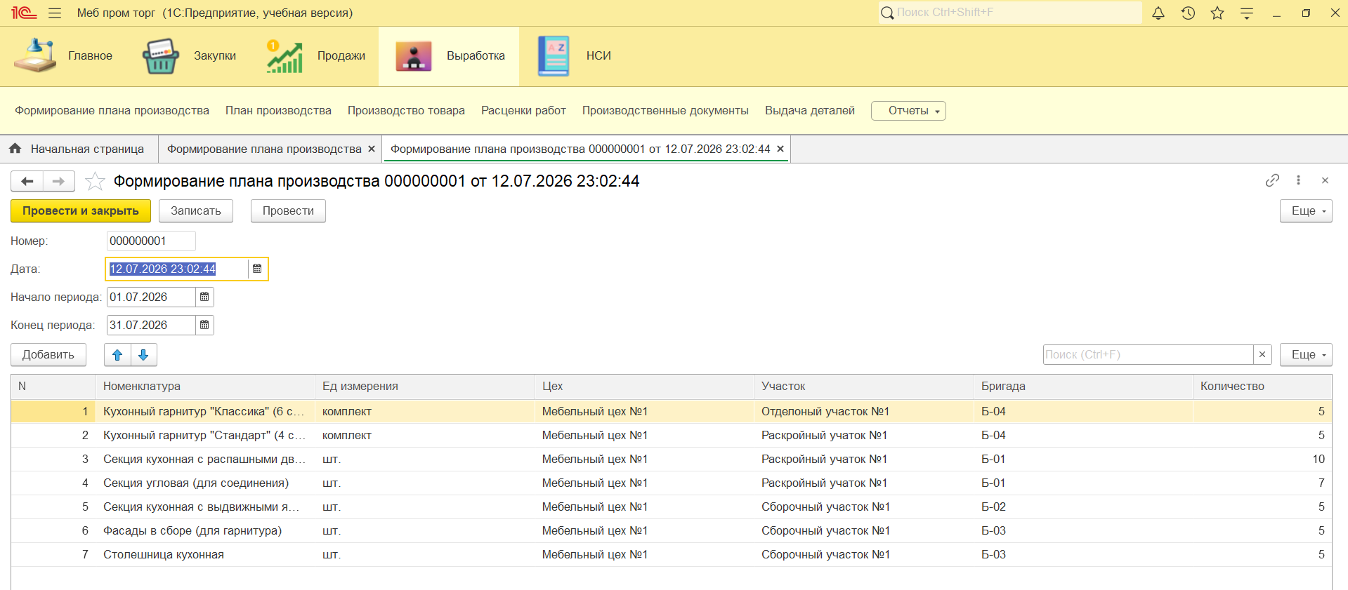
Скриншот 68. Документ "ФормированиеПланаПроизводства" в пользовательском режиме
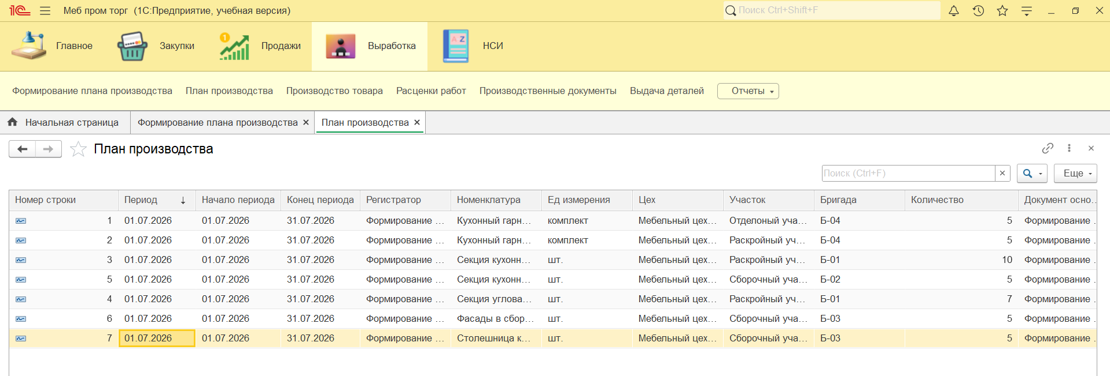
Скриншот 69. Регистр сведений "ПланПроизводства" в пользовательском режиме

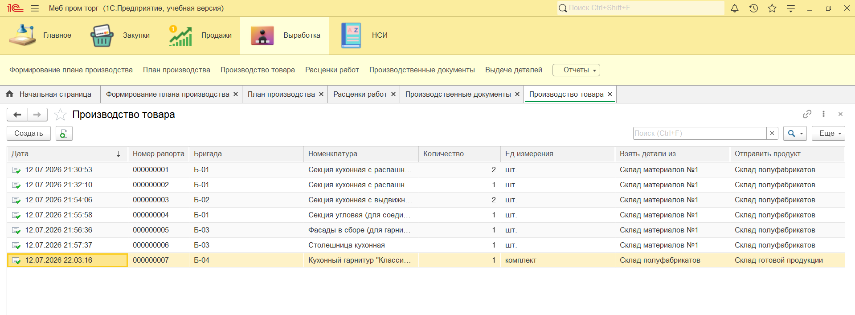
Скриншот 70. Список документов "ПроизводствоТовара" в пользовательском режиме
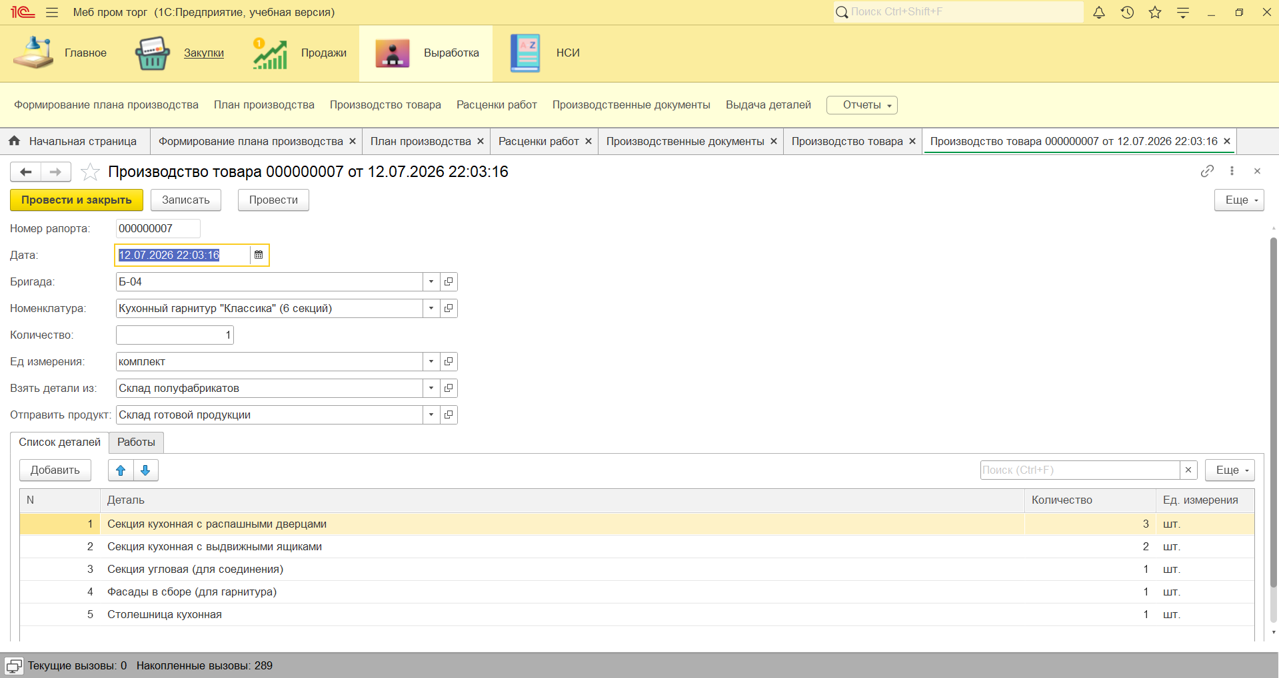
Скриншот 71. Документ "ПроизводствоТовара" в пользовательском режиме (детали)

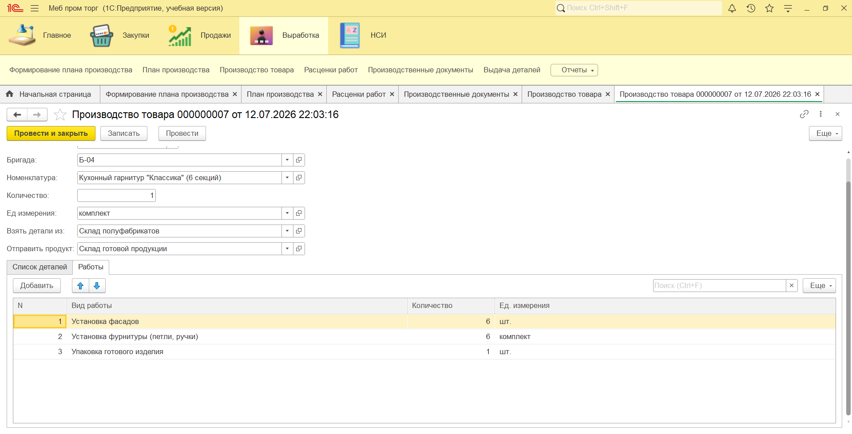
Скриншот 72. Документ "ПроизводствоТовара" в пользовательском режиме (работы)

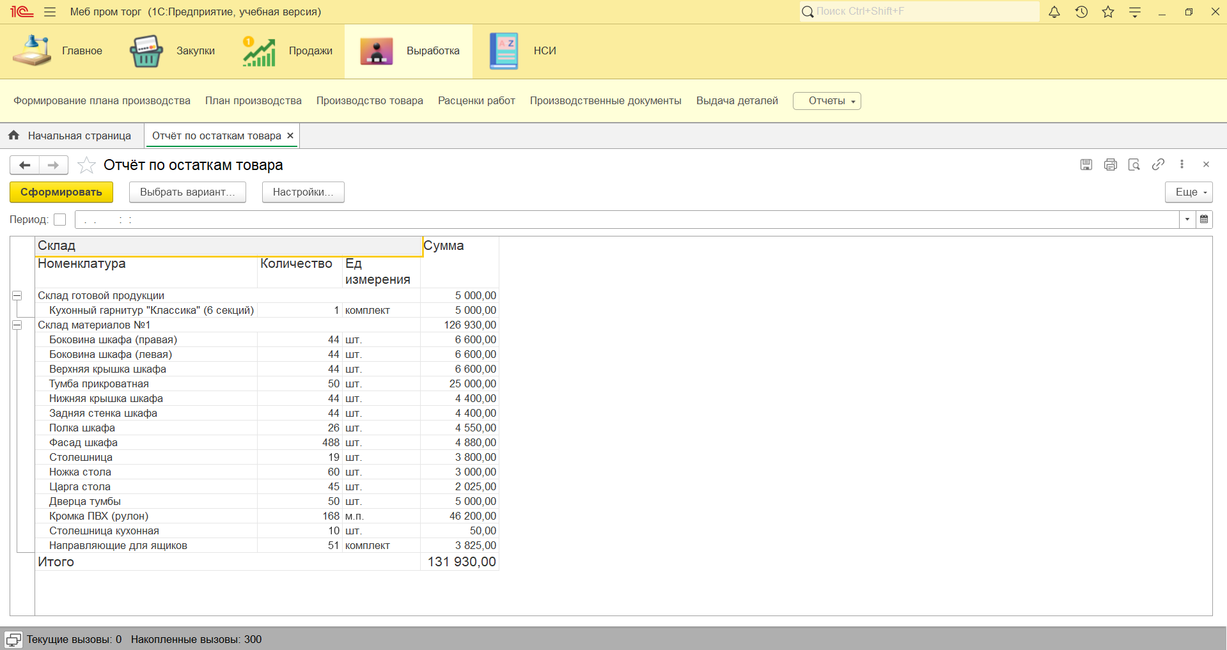
Скриншот 73. "ОтчётПоОстаткамТовара" в пользовательском режиме

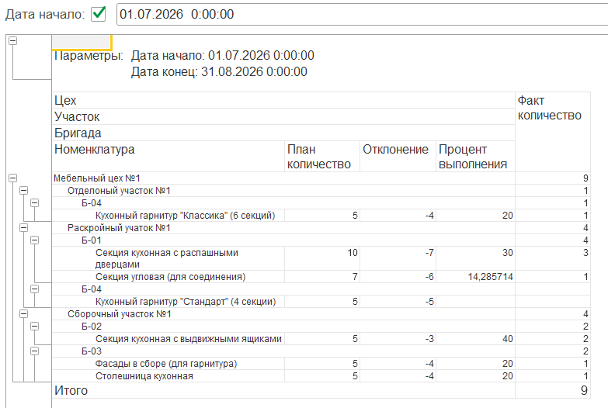
Скриншот 74. "ОтчётПоПланФактуПроизводства" в пользовательском режиме

ЗАКЛЮЧЕНИЕ

В ходе выполнения индивидуального задания была разработана подсистема учёта выработки для цеха предприятия на платформе “1С:Предприятие 8”. В рамках работы созданы справочники НСИ, документы для планирования и учёта производства, регистры накопления и сведений для хранения плановых и фактических показателей. Разработанная конфигурация позволяет формировать план производства, фиксировать фактическую выработку по бригадам и участкам, а также получать отчёты по план-факту и остаткам товаров.
В процессе реализации закреплены практические навыки работы с объектами метаданных платформы 1С, приобретённые в ходе курса “Российские технологии разработки программного обеспечения”: разработка документов с табличными частями, написание процедур обработки проведения, формирование движений по регистрам и создание отчётов на языке запросов.
В ходе работы возникли определённые сложности. Основная трудность заключалась в необходимости самостоятельного проектирования бизнес-логики предприятия: вместо привычной модели торгового учёта потребовалось погрузиться в производственную предметную область с её иерархией цехов, участков, бригад и спецификациями. Сказывался и дефицит времени, из-за чего часть решений была сильно упрощена.
Важно подчеркнуть, что несмотря на все недостатки, разработанная подсистема выполняет основную поставленную задачу и в ней можно вести учёт выработки цеха предприятия.
Дальнейшими путями развития могли бы стать: разделение производственного процесса на большее количество этапов и документов, как это, например, реализовано в 1С: ERP.
Можно вынести процесс выдачи деталей со складов в отдельный документ и учитывать выданные детали в отдельном регистре. Соответствующие документ и регистр были созданы, но не реализованы полноценно.
А уже вокруг доработанного производства можно было бы реализовывать уже стандартный для всех предприятий функционал торговли, бухучёта и т.д.
Таким образом, поставленная задача студентом считается выполненной. Прохождение практики позволило применить теоретические знания и понять реальные сложности проектирования прикладных решений, что является важным этапом профессионального становления.

СПИСОК ИСПОЛЬЗОВАННОЙ ЛИТЕРАТУРЫ

- Кашаев С. М. Программирование в 1С:Предприятие 8.3. – СПб. : Питер, 2014. – 304 с. – (Серия «1Специалист»).
- Шувалова В. И., Полетайкин А. Н. Создание компьютеризированной подсистемы фиксации и мониторинга трудовой деятельности сотрудников завода на основе решения "1С:ERP Управление предприятием" // Новые информационные технологии в образовании : Сборник научных трудов XXI Международной научно-практической конференции. – Москва, 2021. – С. 74–76.

При прохождении практики на кафедре оставить пустым.
Вводный инструктаж проводится по месту прохождения практики.
При прохождении на кафедре оставить пустым.
Заполняется руководителем практики от предприятия или руководителем практики от СибГУТИ при прохождении на кафедре.
Оставить пустым в случае прохождения практики на кафедре.
Уровень сформированности компетенций: высокий, средний, низкий, не сформирована.

